В разделе «Hotels» при нажатии на кнопку «Show on Map», система выдаёт ошибку («При загрузке Google Карт на этой странице возникла проблема»).

1. Открыть главную страницу.
2. Перейти в раздел «Hotels».
3. Заполнить форму выбора отеля (например, выбор города – Дубай, проживание – с 09.10.23 по 10.10.23, один номер на двоих взрослых).
4. Нажать на кнопку «поиск».
5. Нажать F12 (открыть инструменты разработчика).
6. Нажать в открытых инструментах на раздел «консоль».
7. Нажать на сайте на кнопку «Show on Map».

**Результат:** при нажатии на кнопку «Show on Map» карта не открывается, система выдает ошибку («При загрузке Google Карт на этой странице возникла проблема»). В Консоли тоже красным фиксируется ошибка:  
js?callback=initMap&…diE4_-I4fiyWzjw:129 You must enable Billing on the Google Cloud Project at <https://console.cloud.google.com/project/_/billing/enable> Learn more at <https://developers.google.com/maps/gmp-get-started>

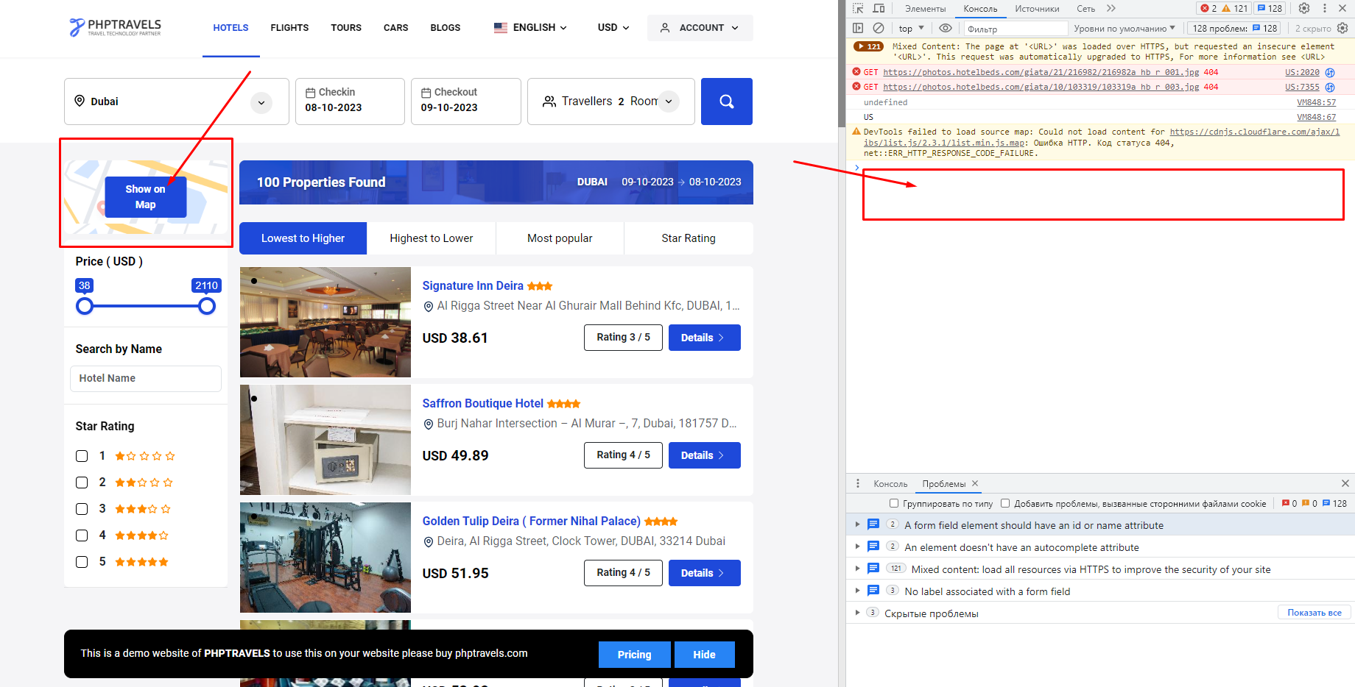  
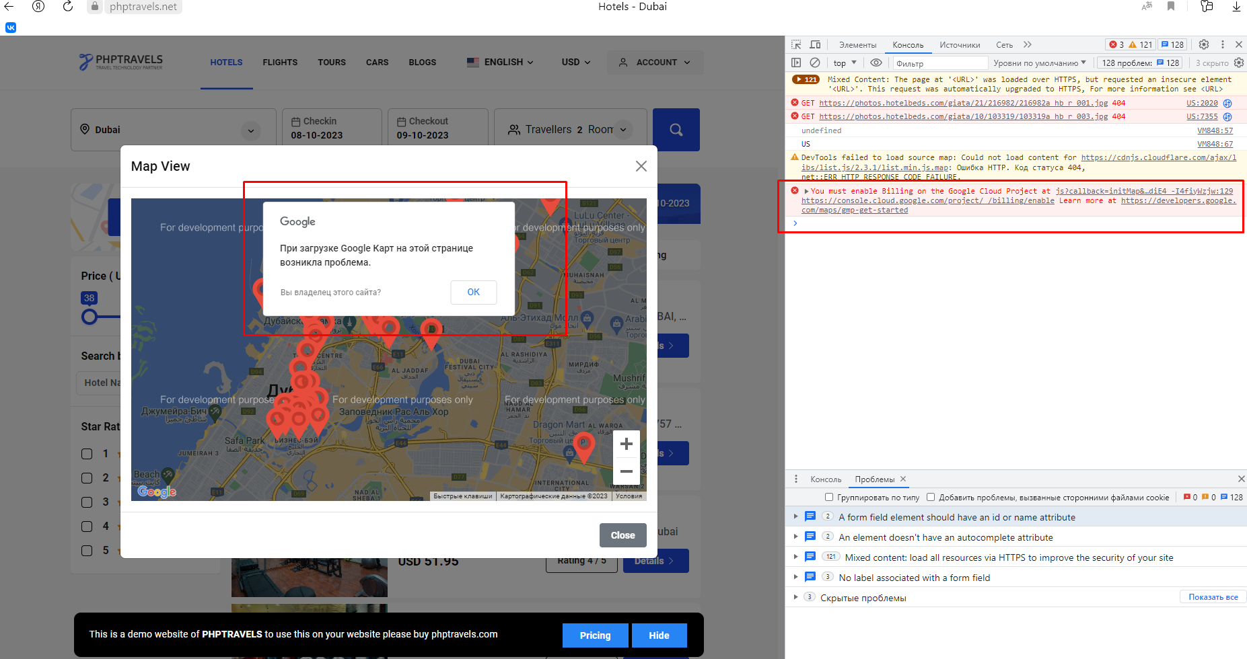

**Ожидаемый результат:** при нажатии на кнопку «Show on Map» карта открывается, в Консоли фиксация ошибки не происходит.

В данных пользователей есть возможность установки одного и того же пароля для разных пользователей.

1. Открыть главную страницу.
2. Перейти в раздел "пользователи".
3. Выбрать пользователя (например, "44").
4. Нажать "редактировать".
5. В поле "пароль" курсором открыть "просмотр сохраненных паролей".
6. Открыть видимость пароля у пользователя "1" (пароль "123").
7. Открыть видимость пароля у пользователя "3" (пароль "123").

**Результат:** у двух разных пользователей ( "1" и "3") установлен одинаковый пароль ("123").

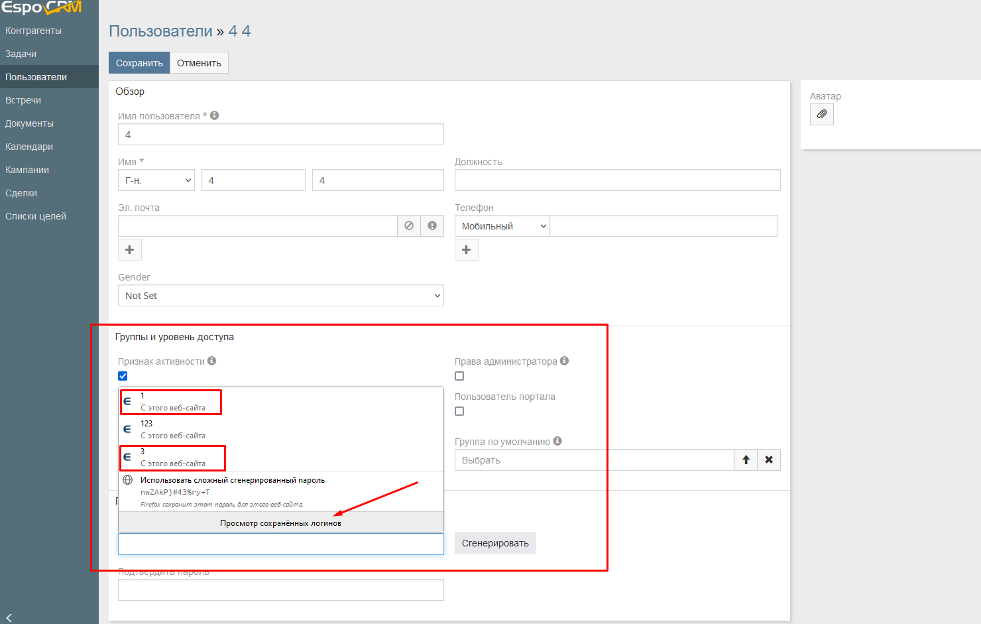  
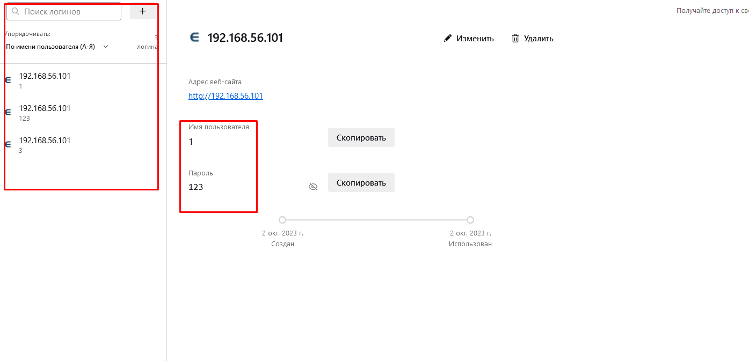  
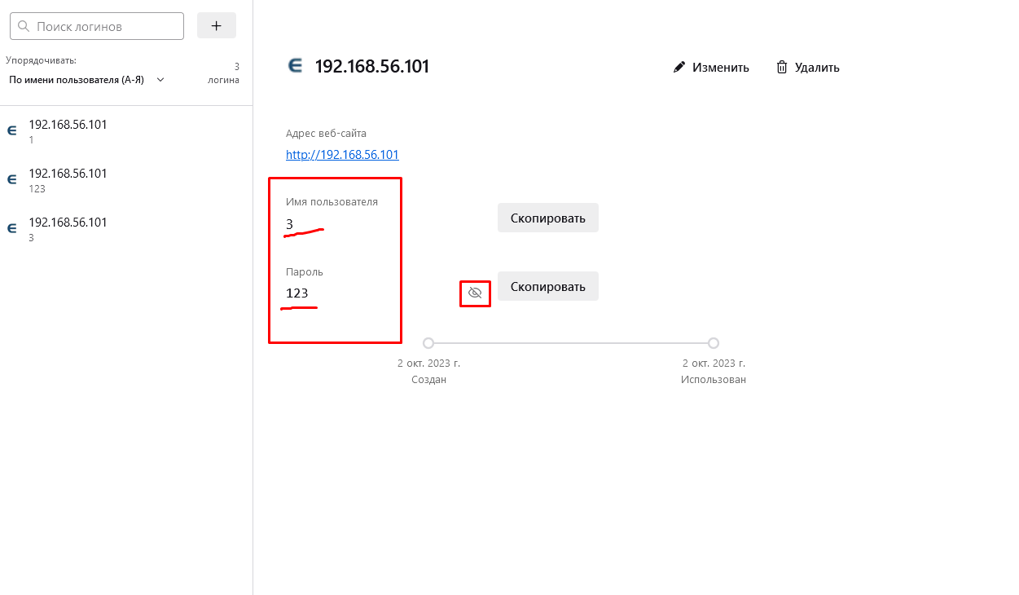

**Ожидаемый результат:** у разных пользователей пароли уникальные (нет повторений).

В окне "почтовый адрес" при редактировании данных контрагента вводятся и сохраняются числа, буквы, пробелы, символы.

1. Открыть главную страницу.
2. Перейти в раздел "Контрагенты".
3. Выбрать контрагента (например, "Иван").
4. Начать редактировать.
5. В поле "почтовый адрес" в окнах "улица", "город", "страна" ввести числа, буквы, пробелы, символы.
6. Нажать "сохранить".

**Результат:** в поле "почтовый адрес" ввелись и сохранились числа, буквы, пробелы, символы.

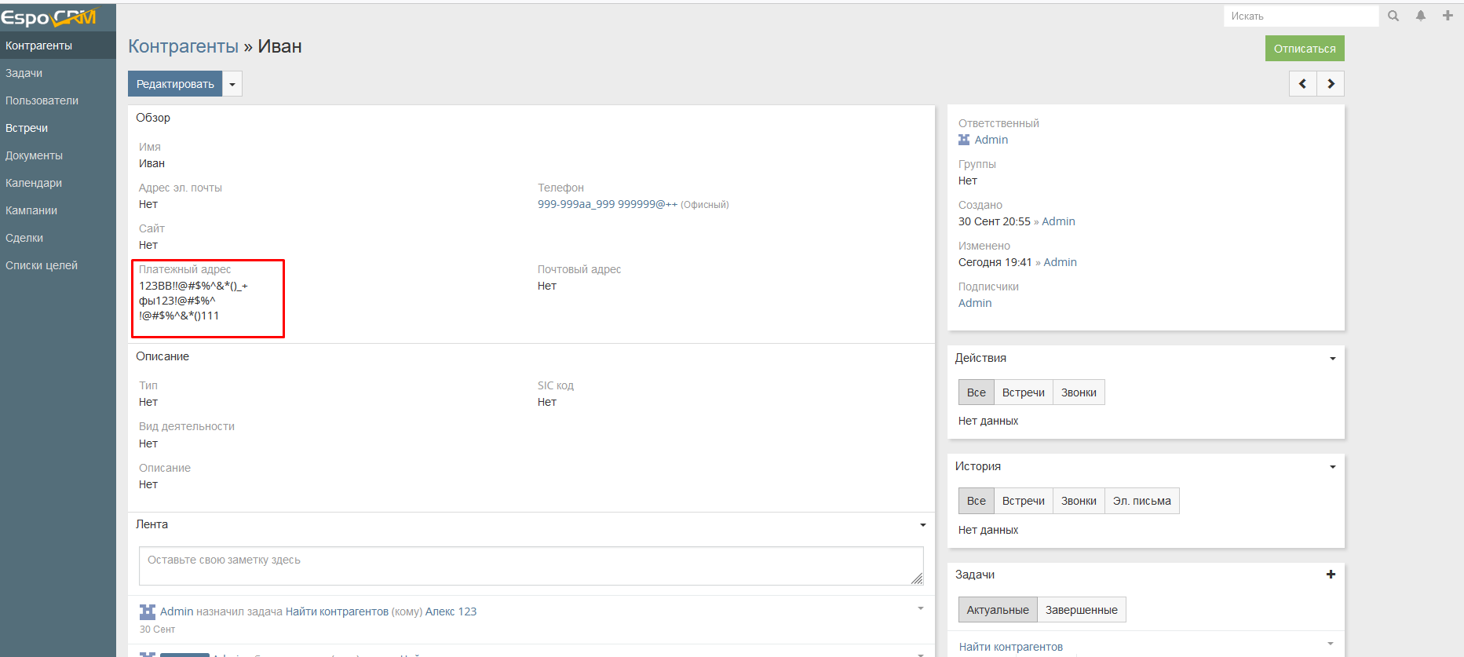

**Ожидаемый результат:** в поле "почтовый адрес", в окнах "улица", "город" вводятся и сохраняются буквы, числа, пробелы. В окне "страна" только буквы и пробелы.

В селекторе "статус" при редактировании задачи нет возможности добавить, удалить или переименовать название статуса.

1. Открыть главную страницу.
2. Перейти в раздел "задачи".
3. Выбрать задачу (например, "проверить дату").
4. Нажать редактировать.
5. Раскрыть селектор статус.

**Результат:** в селекторе "статус" уже забиты пять наименований статуса, которые нельзя удалить, переименовать. Также нельзя добавить новый.

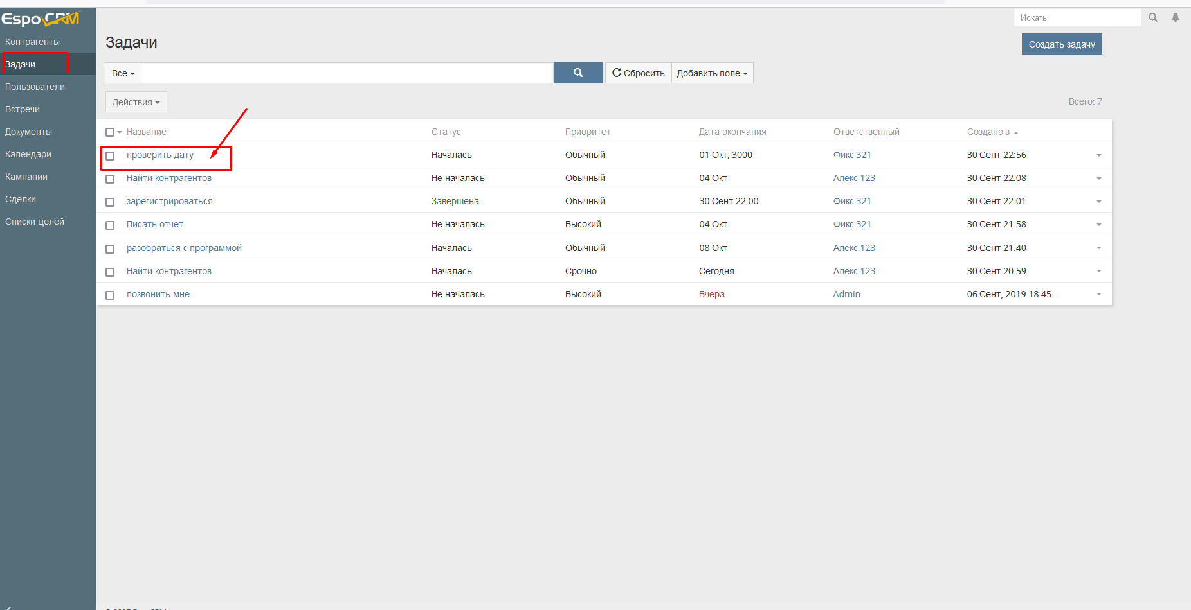  
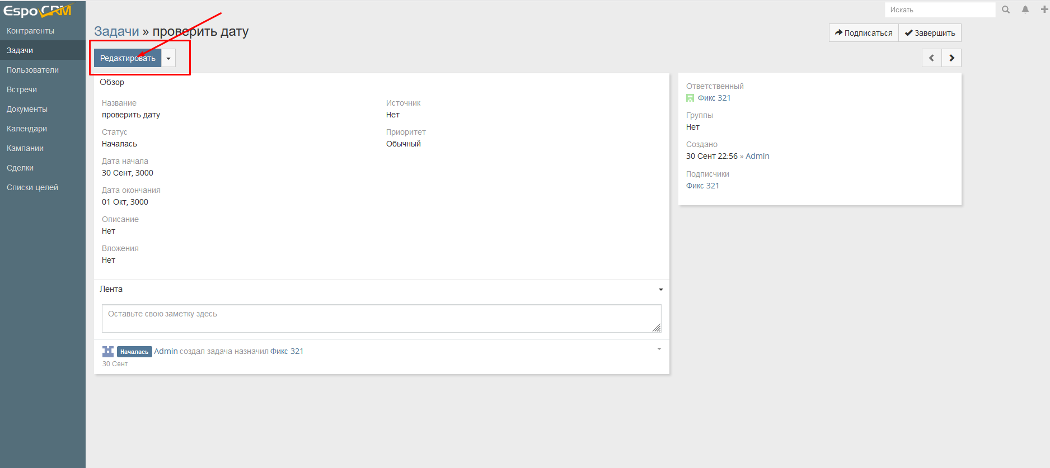  
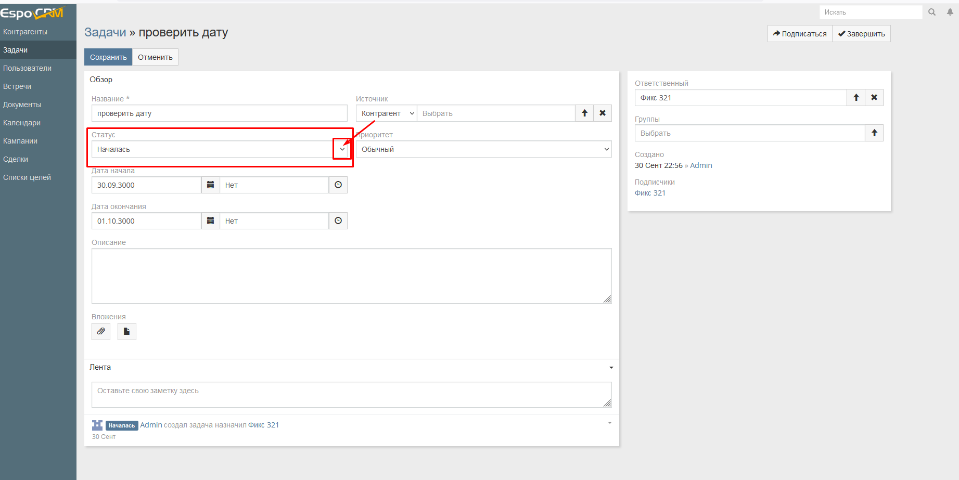  
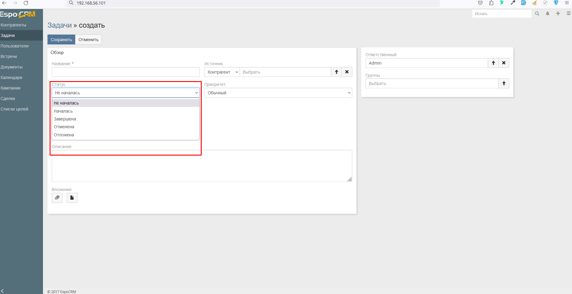

**Ожидаемый результат:** в селекторе "статус" при редактировании задачи есть возможность добавить, удалить или переименовать название статуса.

В разделе «Задачи» в поле «Дата окончания» не происходит выделения даты оранжевым цветом при наступлении срока выполнения менее 3 дней.

1. Открыть главную страницу.
2. Перейти в раздел «Задачи».
3. Нажать на кнопку «Создать задачу».
4. Создать задачу со сроком окончания 3 дня (2 дня).
5. Перейти в раздел «Задачи».

**Результат:** в поле «Дата окончания» не происходит выделения даты оранжевым цветом при сроке выполнения 3 дня (2 дня).  
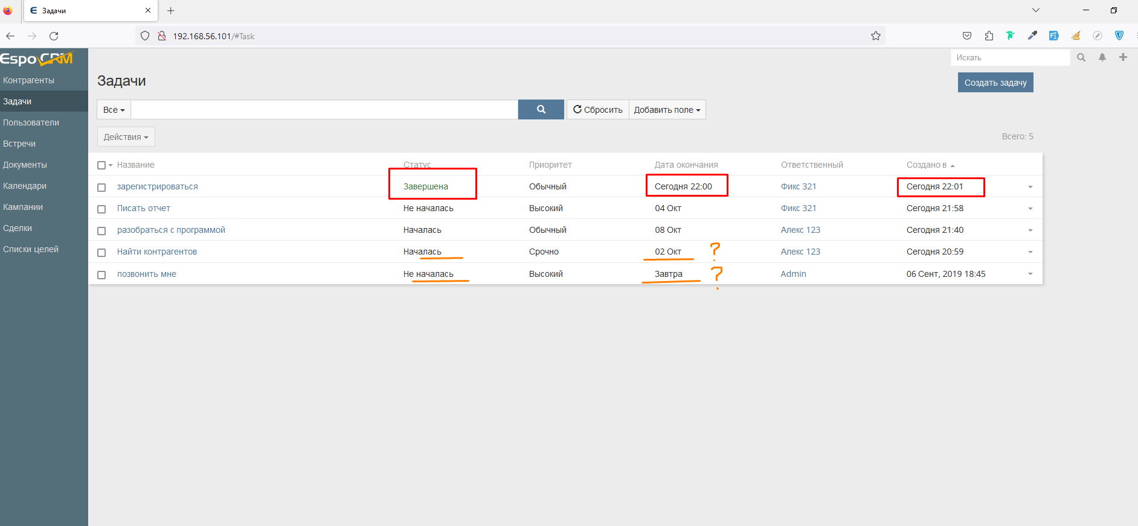

**Ожидаемый результат:** в поле «Дата окончания» происходит выделения даты оранжевым цветом при наступлении срока выполнения 3 дня (2 дня).

В разделе ЗАДАЧИ у контрагента можно создать задачи с одинаковыми названиями.

1. Открыть главную страницу.
2. Перейти в раздел «Задачи».

**Результат:** у одного пользователя (Алекс 123) созданы две одинаковые задачи («найти контрагентов»).  
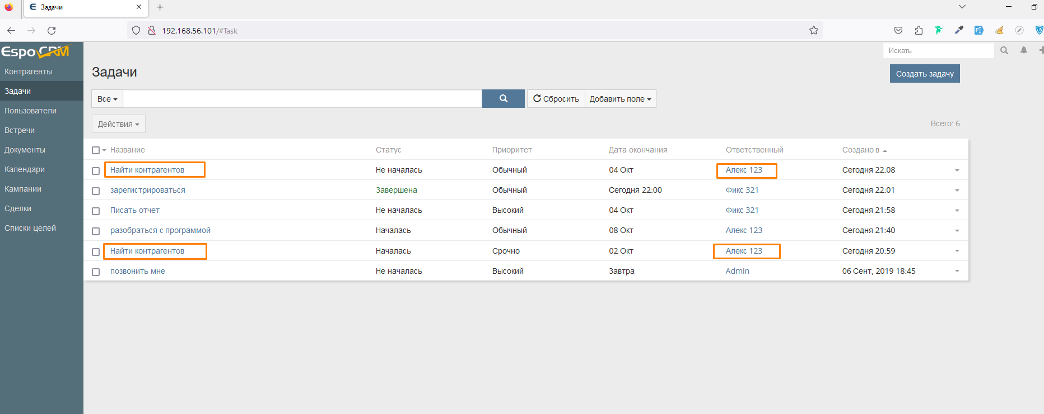

**Ожидаемый результат:** у одного пользователя (Алекс 123) все задачи имеют разное наименование.

В разделе «Задачи» в дату начала и дату окончания можно поставить любой год, даже нереальный (например, 3000).

1. Открыть главную страницу.
2. Перейти в раздел «Задачи».
3. Нажать на кнопку «Создать задачу».
4. Нажать на кнопку «Редактировать задачу».
5. Ввести любые значения в дату начала задачи (например, 30.09.3000) и дату окончания задачи (например, 1.10.3000).
6. Выбрать статус «Началась». Сохранить.
7. Перейти в раздел «Задачи».

**Результат:** в дате начала(окончания) стоит нереальный год (3000).

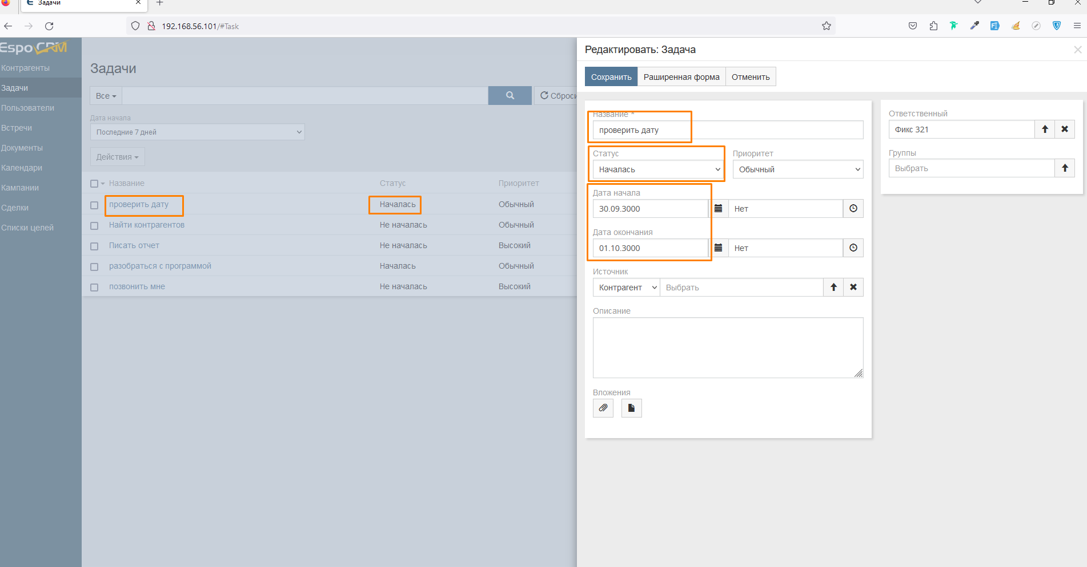  
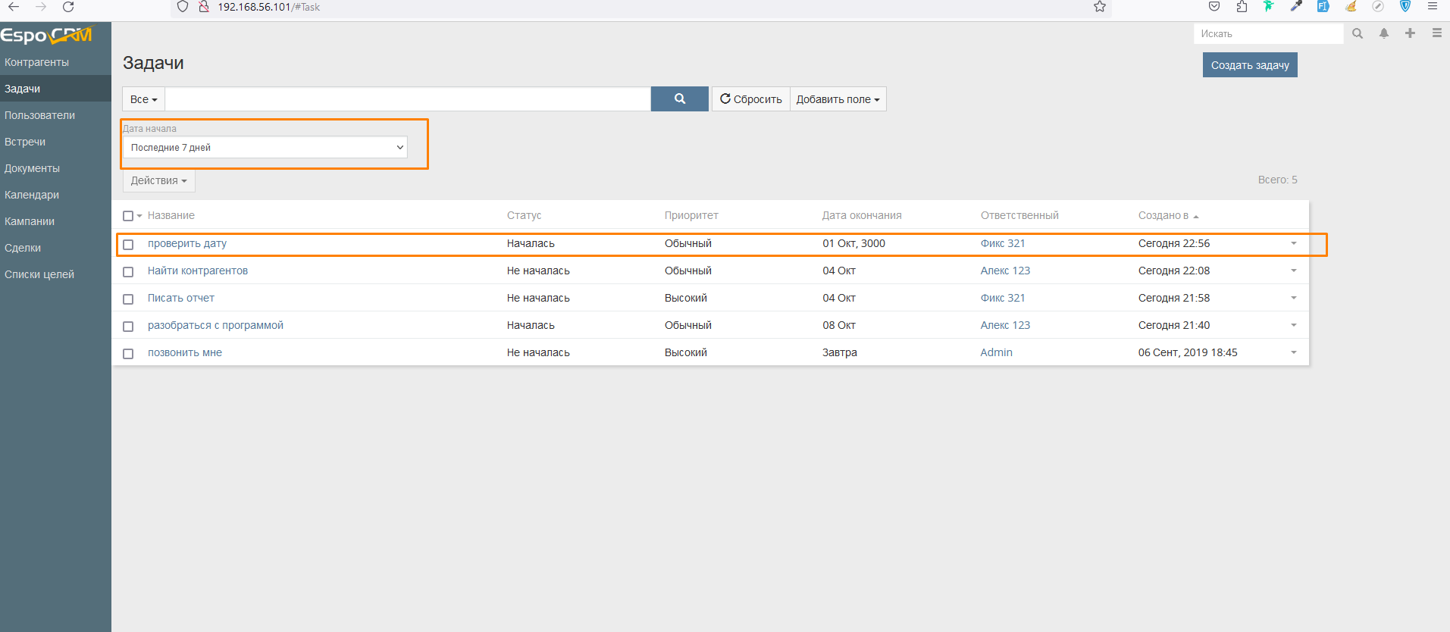

**Ожидаемый результат:** задача со статусом «Началась» имеет дату начала и дату окончания с «реальными» цифрами (начало – сегодня, окончание – исходя из сложности задачи, но в пределах «разумного» лимита времени).

В системе можно создавать задачи спустя час и более после начала сессии использования (не происходит выход из системы с перенаправлением на страницу логина).

1. Открыть главную страницу.
2. Создать первую задачу (20:59).
3. Создать задачу через 59 минут(21:58).
4. Создать задачу через 1 час 02 минуты(22:01).
5. Создать задачу через 1 час 09 минуты(22:08).

**Результат:** задачи создаются спустя час и более после начала сессии использования.

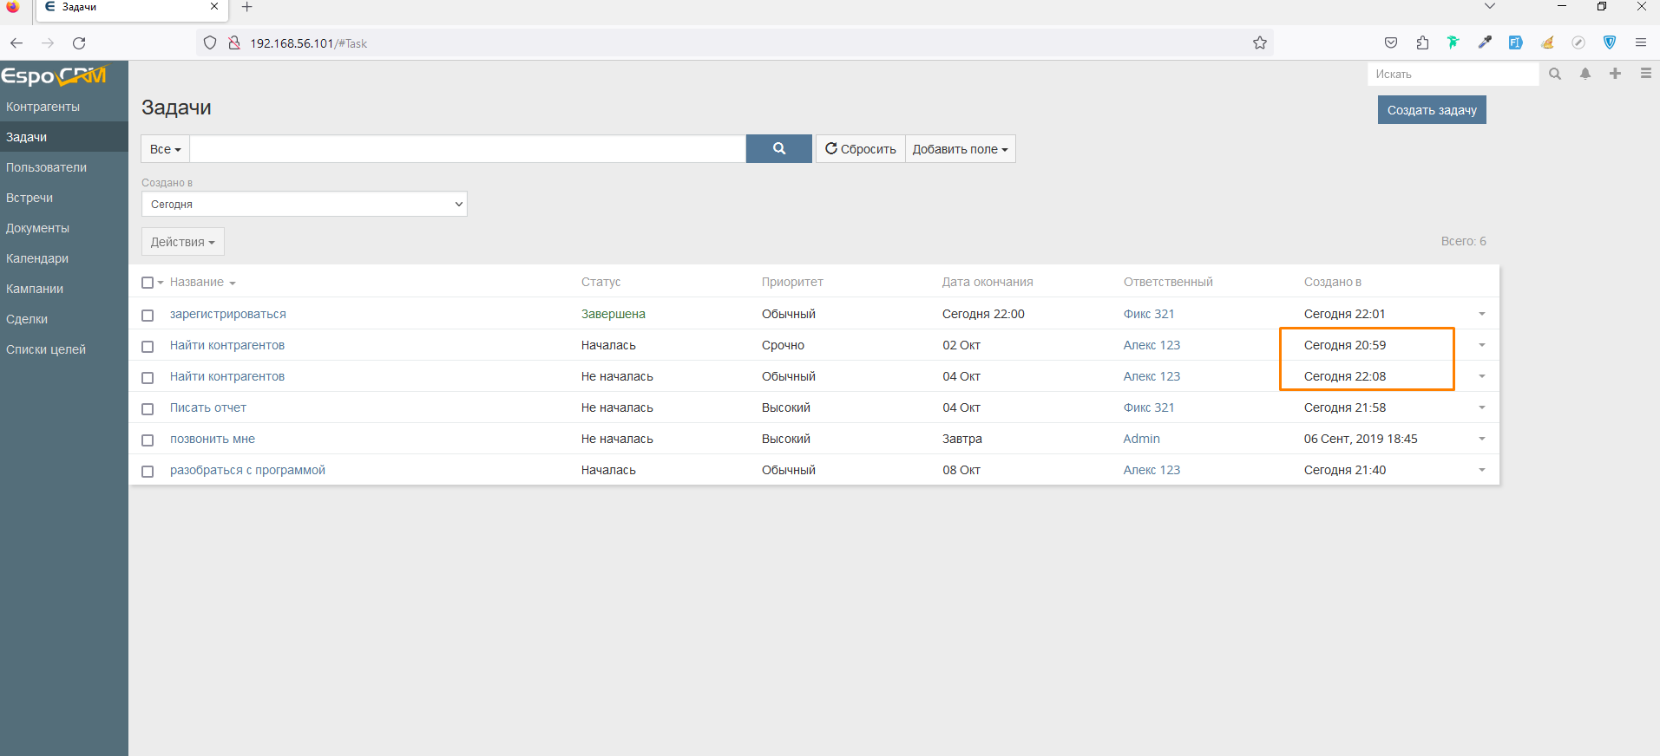

**Ожидаемый результат:** спустя час после начала сессии использования задачи не должны создаваться (при попытке совершить действие должен происходить выход из системы с перенаправлением на страницу логина).

На сайте, в разделе Success Stories (Истории успеха) при нажатии на логотип одной из компаний (zezeTravel) переход осуществляется на несуществующую страницу (404).

1. Открыть главную страницу.
2. Пролистать вниз и нажать PHPTRAVELS (v.9.0).
3. В открывшейся странице сайта спуститься вниз до раздела Success Stories (Истории успеха).
4. Перейти на вторую страницу нажав на длинную (вторую) кнопку в пейджере.
5. Нажать на логотип компании zezeTravel.

**Результат:** страница компании «zezeTravel» недоступна (404).  
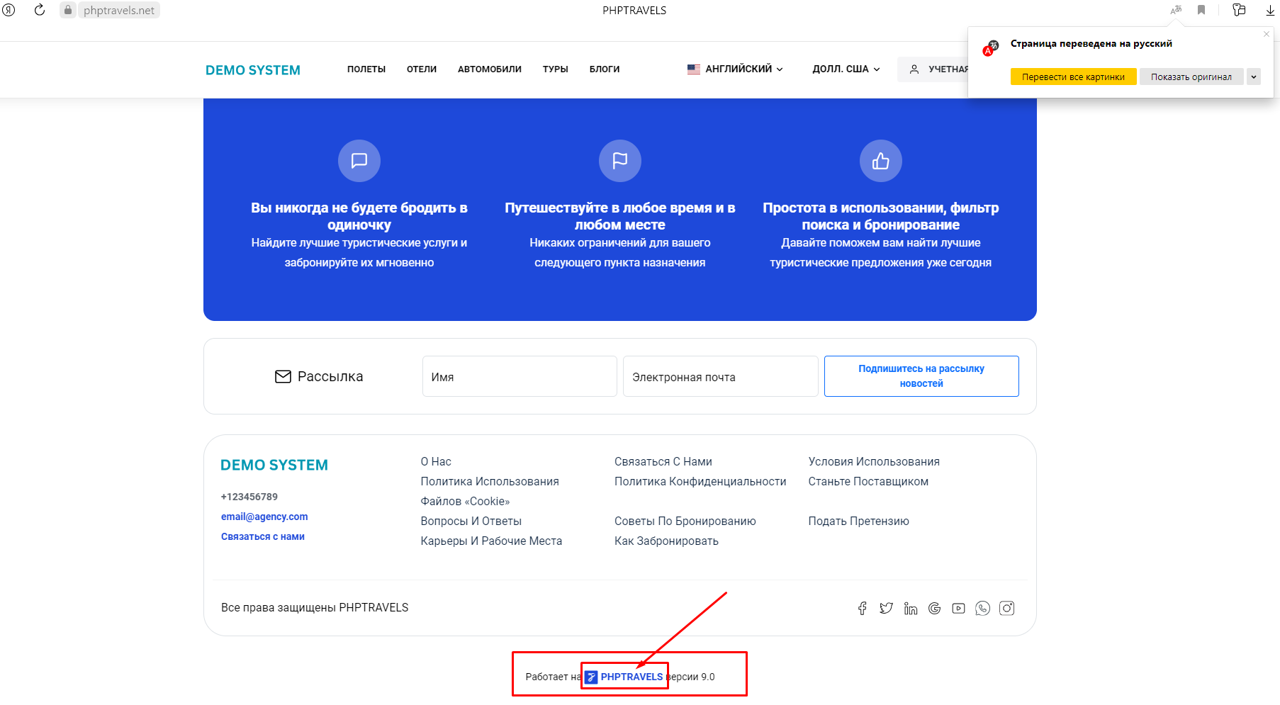  
  
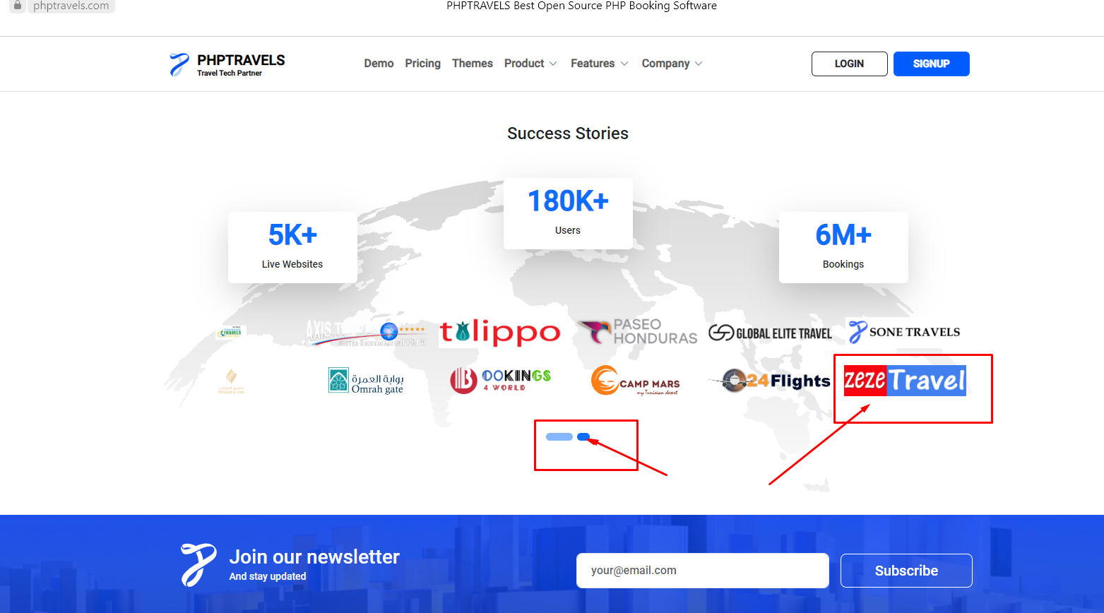  


**Ожидаемый результат:** при нажатии на логотип «zezeTravel» осуществляется переход на страницу компании.

В разделе "Путешественники" при выборе отеля возможно регистрировать неограниченное количество комнат без взрослых на младенцев.

1. Открыть главную страницу. В основном меню выбираем "ОТЕЛИ".
2. В поле выбора страны выбрать Dubai United Arab Emirates.
3. В Checkin поставить дату 30.09.23. В Checkout - 01.10.23.
4. Нажатием раскрыть селектор "Travellers" (Путешественники).
5. В строке Rooms (Номера) кнопкой плюс выбрать количество комнат (104) нажатием на кнопку плюс огромное количество раз (104).
6. В строке Adults (Взрослые) кнопками выбрать значение "0".
7. В строке Childs (Дети) кнопкой плюс довести до максимального значения "12" (возраст детям ставим 1 год).

**Результат:** программа позволяет младенцам (12) без взрослых (0) оформить на себя огромное количество номеров (104).

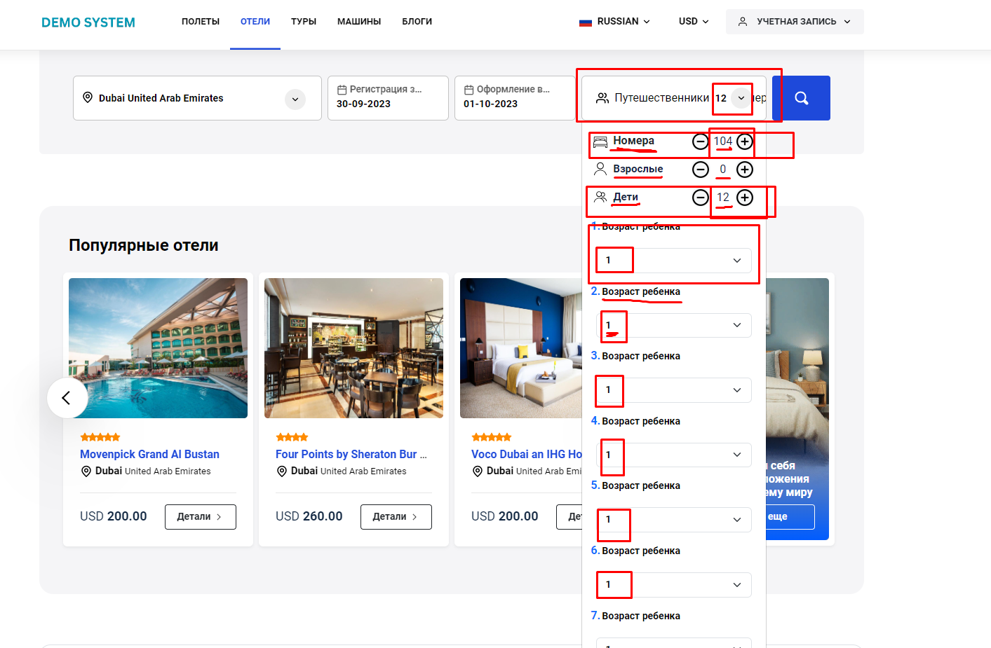

**Ожидаемый результат:** должно быть разумное ограничение на бронирование номеров в отеле. Обязательно условие - должен быть взрослый, младенцев не больше одного на одного взрослого.

В разделе Oneway Airlines отсутствует чекбокс "All Airlines" (Все Авиакомпании).

1. Открыть главную страницу.
2. Войти в раздел Flights (Полёты).
3. Заполнить параметры авиарейса (выбран город вылета Берлин, город прилёта Стамбул, дата 30.09.23).
4. Нажать на поиск рейсов.

**Результат:** в разделе Flight Stops есть радиокнопка All Flights, а в разделе Oneway Airlines отсутствует чекбокс "All Airlines".

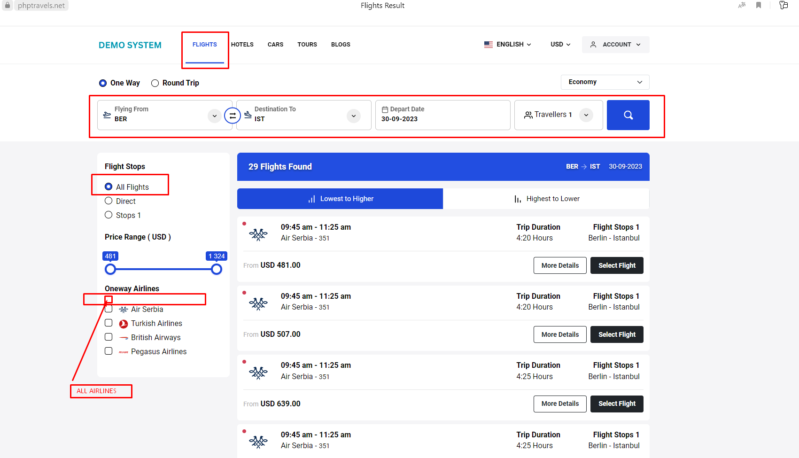

**Ожидаемый результат:** в разделе Oneway Airlines есть чекбокс "All Airlines".

# В разделе «Contact Us» адрес написанный (США) и показанный на карте (Пакистан) не соответствуют друг другу.

1. Открыть главную страницу.
2. Пролистать вниз.
3. Открыть раздел «Contact Us».

**Результат:** в прописанном адресе указана страна США, а в показанном на карте - Пакистан.

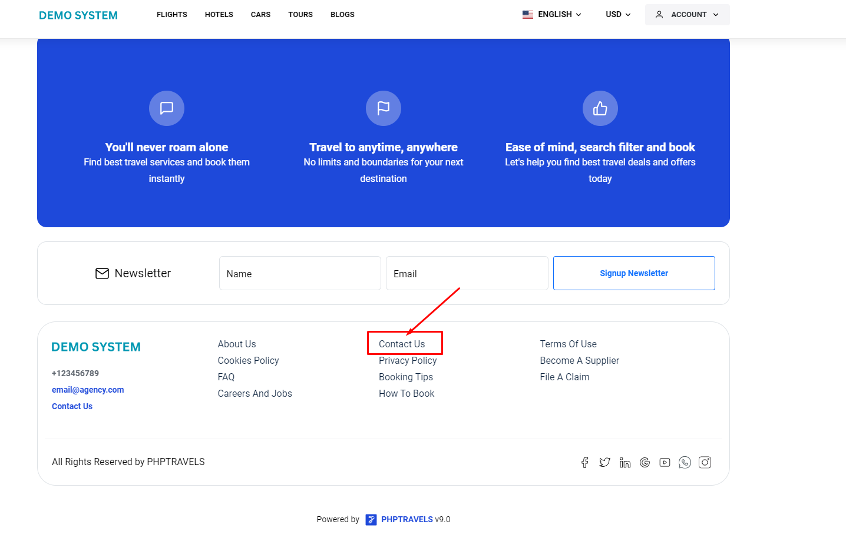  
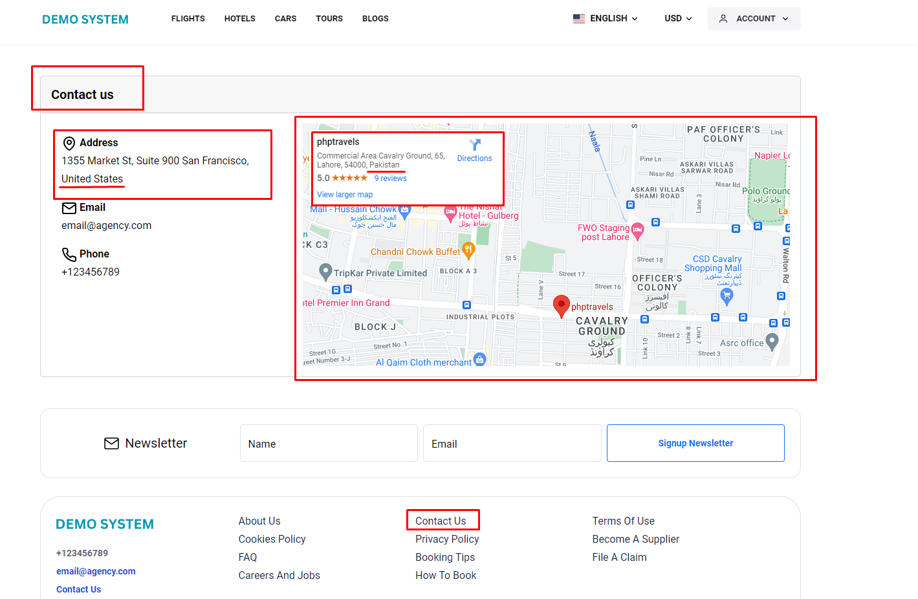

**Ожидаемый результат:** адрес в тексте и на карте соответствуют друг другу.

# На главной странице в разделе FEATURED HOTELS не работает функция «View More» (при нажатии на данную кнопку не открываются новые предложения по отелям).

1. Открыть главную страницу
2. В разделе FEATURED HOTELS нажать на кнопку «Посмотреть ещё».

**Результат:** не открываются новые предложения по отелям.

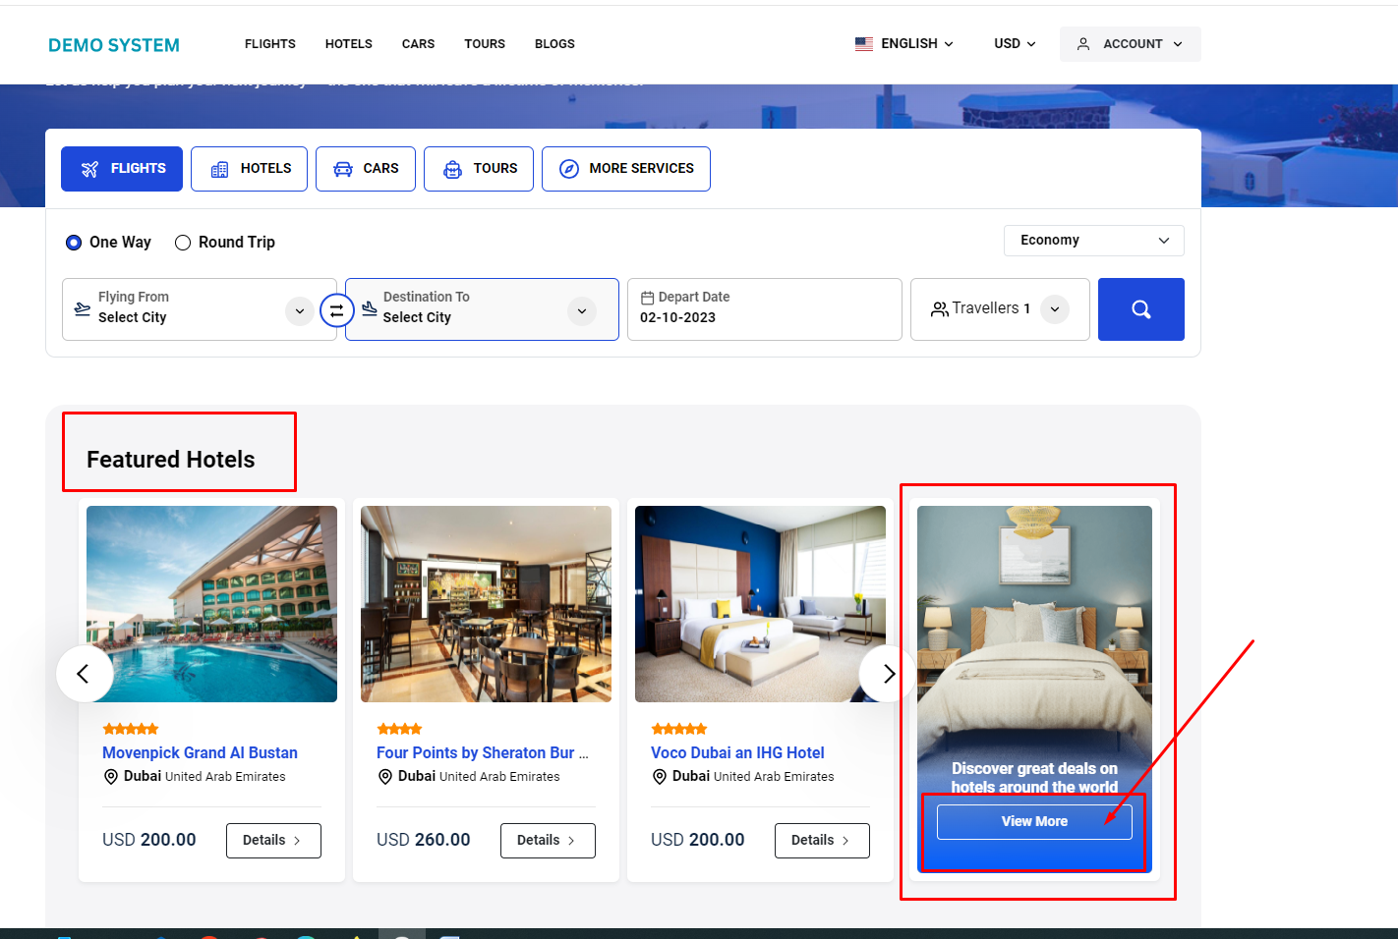

**Ожидаемый результат:** при нажатии на кнопку «View More» открываются новые предложения по отелям.

# На главной странице не работает функция WhatsApp (происходит перевод на несуществующую страницу 404).

1. Открыть главную страницу.
2. Пролистать вниз.
3. Нажать на кнопку WhatsApp.

**Результат:** переход на страницу WhatsApp не происходит (перевод идет на несуществующую страницу 404).

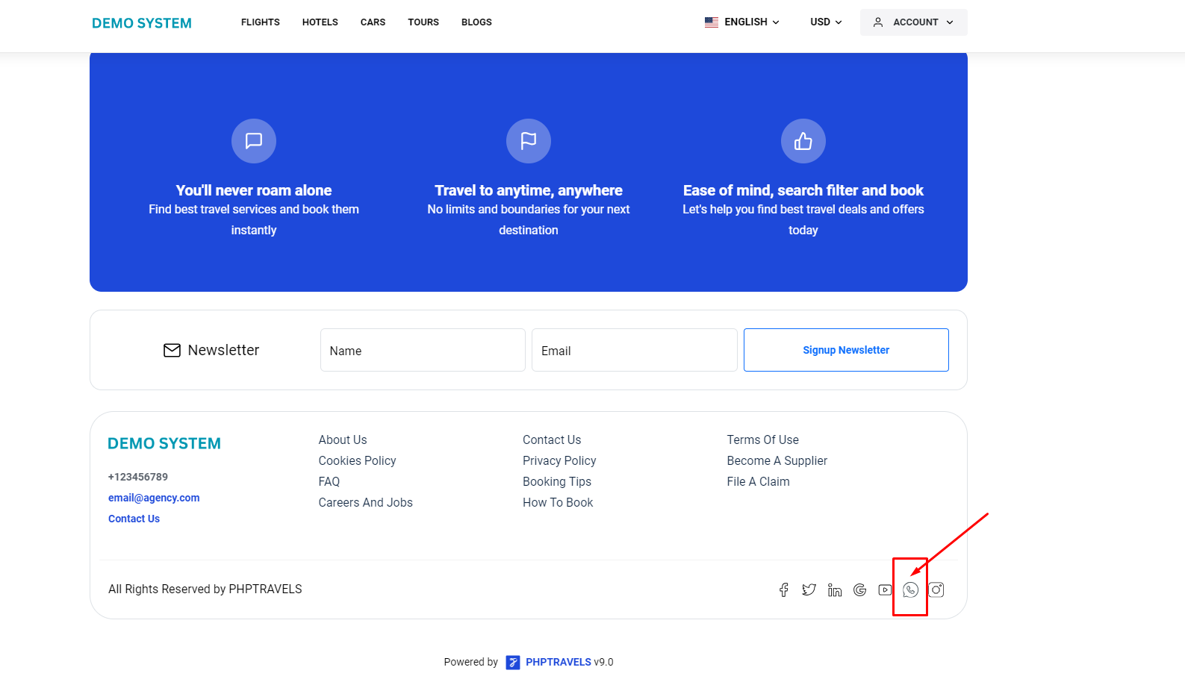

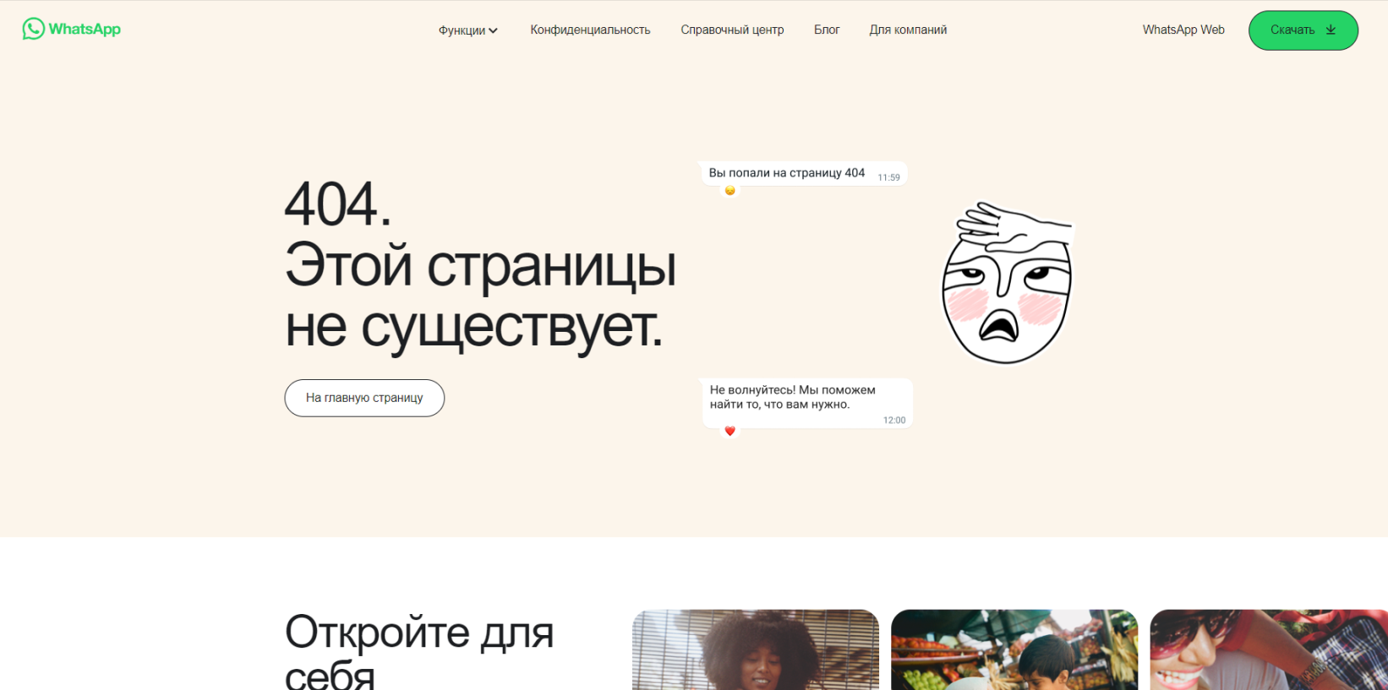

**Ожидаемый результат:** при нажатии на кнопку WhatsApp происходит переход на соответствующую страницу.

# В разделе «Рекомендуемые автомобили для аренды» (русская версия сайта) окно «Откройте для себя отличные автомобили для трансфера» содержит смазанную картинку (не полностью читается).

1. Открыть главную страницу.
2. В селекторе языков выбрать RUSSIAN.
3. Нажать на кнопку «Машины».
4. Перейти в раздел «Рекомендуемые автомобили для аренды».

**Результат:** окно «Откройте для себя отличные автомобили для трансфера» содержит смазанную картинку (не полностью читается).

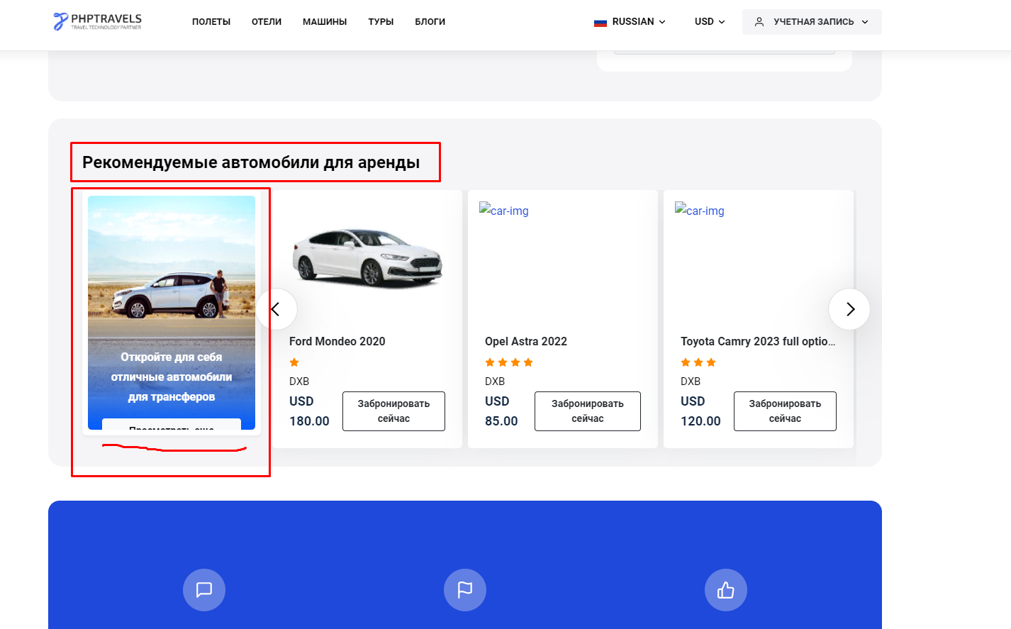

**Ожидаемый результат:** Текст должен быть полностью открыт и читаемым.

# В разделе «Recommended Transfer Cars» не размещены фотографии машин (Opel Astra 2022, Toyota Camry 2023).

1. Открыть главную страницу.
2. Перейти в раздел «CARS» («Машины»).
3. Выбрать окно «Recommended Transfer Cars» («Рекомендуемые автомобили для аренды»).

**Результат:** среди представленных автомобилей у двух нет фотографий (Opel Astra 2022, Toyota Camry 2023). При нажатии на иконку происходит переброс в начало сайта.

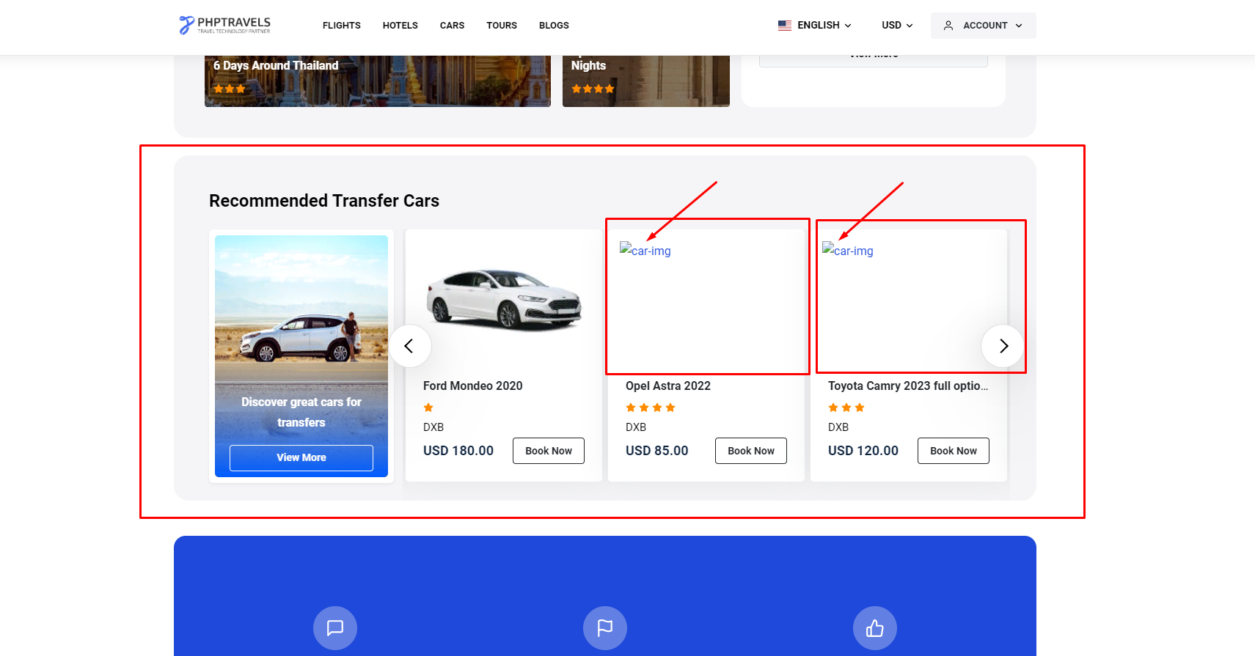

**Ожидаемый результат:** все представленные автомобили должны иметь фотографии и описание.

# В окне «Путешественники» кнопки «минус» и «плюс» остаются всегда активными. При этом «плюс» добавляет числа (от 0 до 12), а «минус» при нулевом значении добавляет-отнимает «1» бесконечное число раз (0…1…0…1…0…1…).

1. Открыть главную страницу.
2. Перейти в раздел «Полеты».
3. Открыть окно «Путешественники».
4. Нажимать кнопку «плюс» большое количество раз (например, 20).
5. Нажимать кнопку «минус» большое количество раз (например, 20).

**Результат:** при нажатии на кнопку «плюс» число увеличивается до 12 (после чего нажатие не приводит к увеличению). При нажатии на кнопку «минус» с максимального значения «12» сначала происходит уменьшение до «0», а затем зацикливается «0» … «1» … «0» … «1» … бесконечное количество раз.

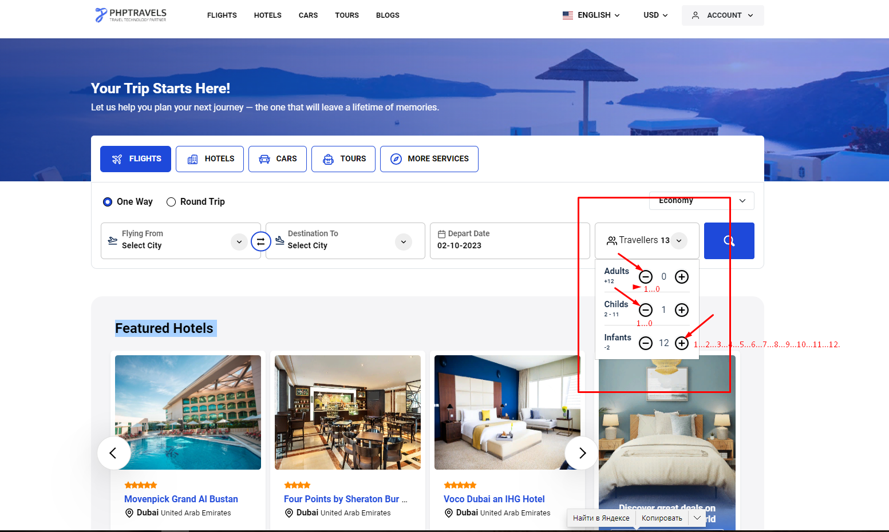

**Ожидаемый результат:** при нажатии на кнопку «плюс», значение увеличивается до предельного (здесь «12»), после чего кнопка становится неактивной. При нажатии на кнопку «минус», значение уменьшается до «0», после чего кнопка становится неактивной.

# На главной странице в окне «Путешественники» кнопки «плюс» и «минус» в строках сдвинуты относительно вертикальной оси при смене языка на русскую версию.

1. Открыть главную страницу.
2. В селекторе языков выбрать RUSSIAN.
3. Перейти в раздел «Полеты».
4. Открыть окно «Путешественники».

**Результат:** кнопки «плюс» и «минус» в строках сдвинуты относительно вертикальной оси.

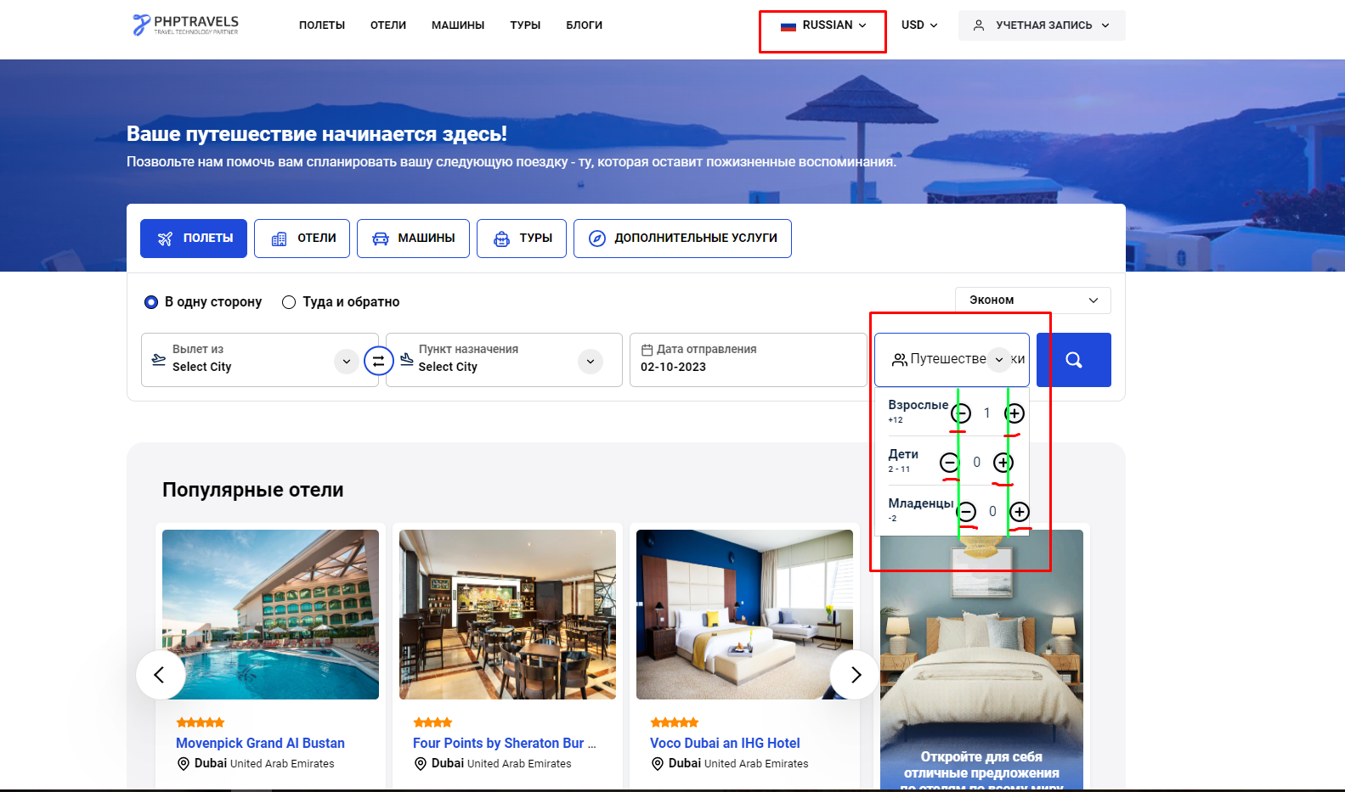

**Ожидаемый результат:** кнопки «плюс» и «минус» в строках расположены строго друг под другом.

# В разделе «Полеты» в окне «Путешественники» присутствует накладка стрелки селектора на текст при переходе на русскую версию.

1. Открыть главную страницу.
2. В селекторе языков выбрать RUSSIAN.
3. Перейти в раздел полеты.

**Результат:** в окне «Путешественники» присутствует накладка стрелки селектора на текст.

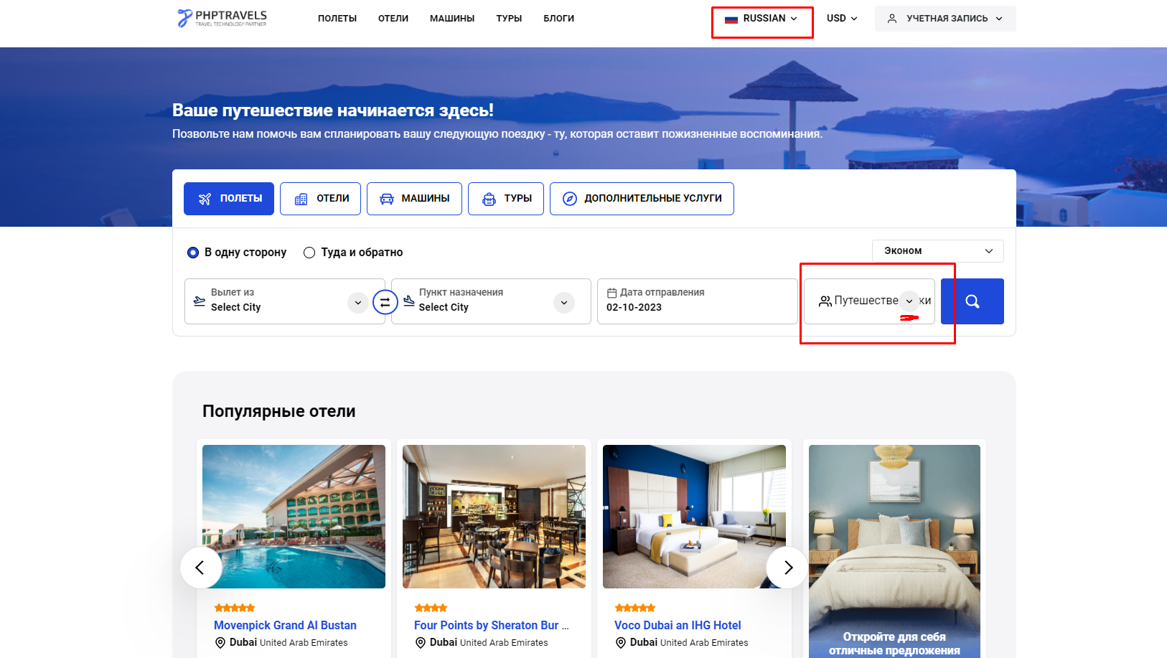

**Ожидаемый результат:** стрелка расположена справа от текста.

# В разделе "Галерея" не прокручиваются фотографии при нажатии стрелки, при пролистывании курсором меняется их количество, при выделении самой фотографии пролистывать их можно бесконечно.

Был протестирован сайт Энергия высоты [https://энергиявысоты.рф/](https://xn--b1abfnwkklk1gdn5a.xn--p1ai/)

1. Открыть главную страницу сайта.
2. В нижнем меню в разделе "Услуги" нажать на "Корпоративы".
3. В разделе "Галерея" нажать стрелку "вправо" (1-24 раза).
4. Курсором-пальцем перетаскивать фотографии влево.
5. Нажать на стрелку под фотографиями "влево".
6. Открыть любую фотографию из раздела.
7. Нажать на стрелки "вправо", "влево" (10-20 раз).

**Результат:** при нажатии на стрелку "вправо" цифры в счётчике меняются от 1 до 24, а фотографии остаются на месте. При перетаскивании курсором пальца "влево" количество фотографий в счётчике изменилось с 24 на 6. При нажатии на стрелку счётчика "влево" количество фотографий опять изменилось с 6 на 24. При открытии самой фотографии стрелками "вправо" "влево" фотографии прокручиваются неограниченное количество раз.

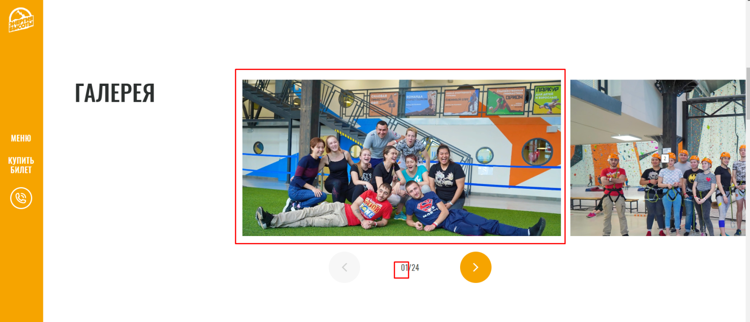  
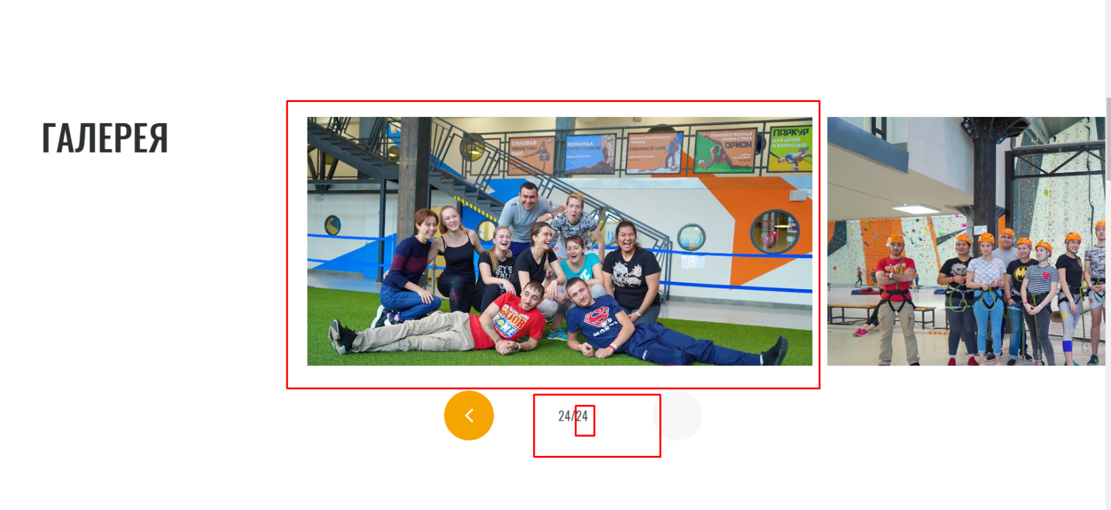  
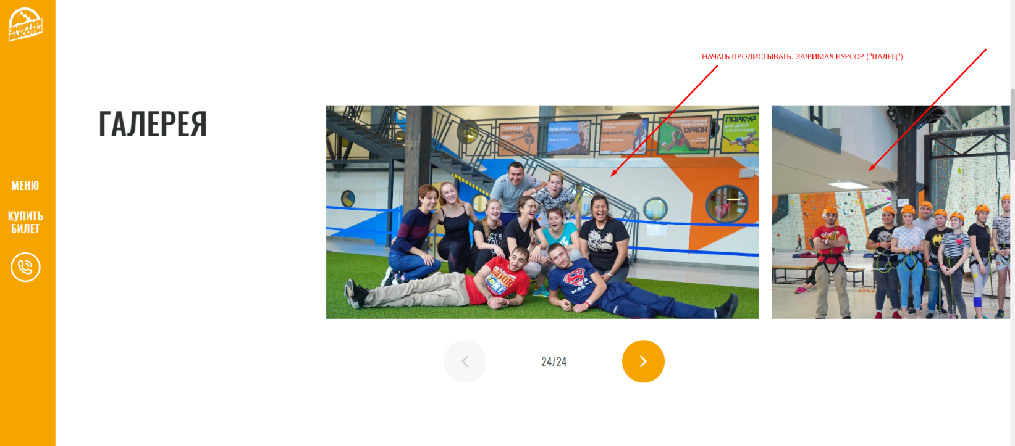  
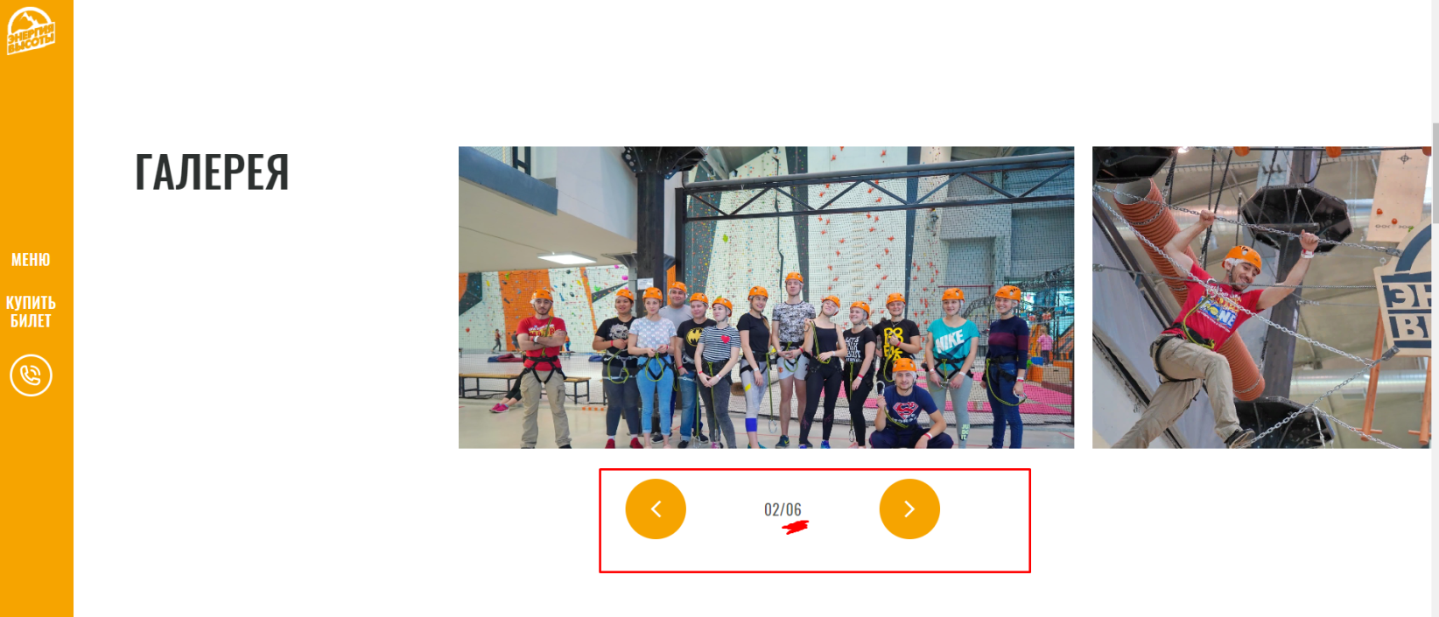  
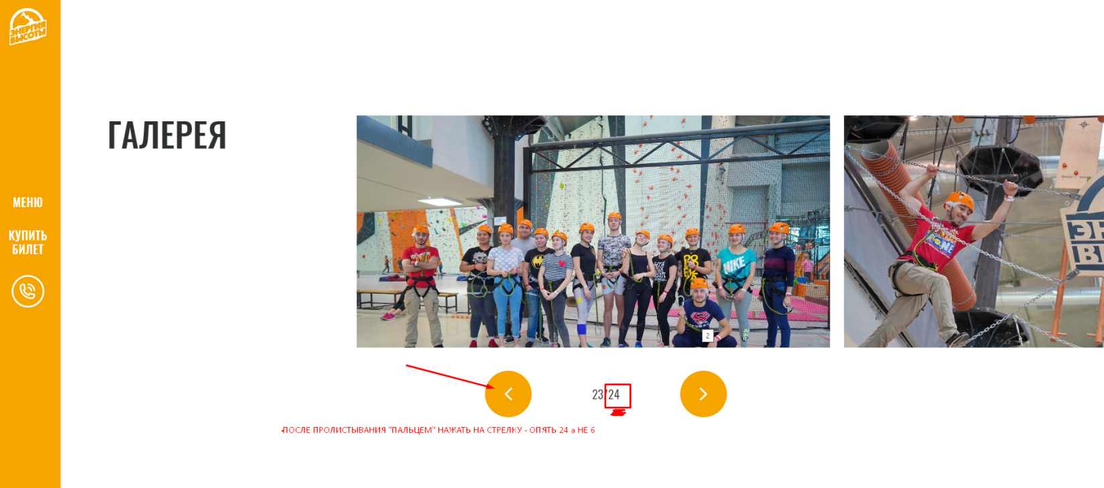  
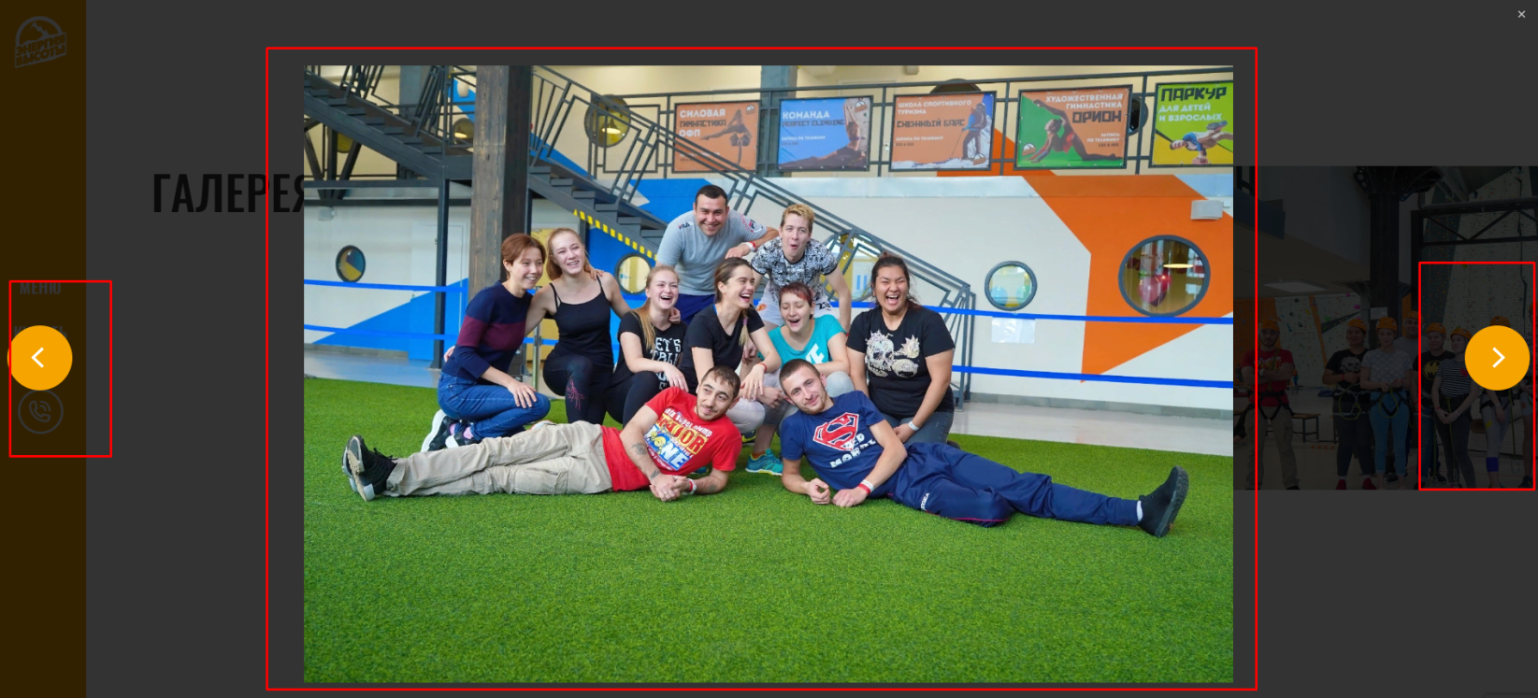

**Ожидаемый результат:** стрелки пролистывают фотографии. Количество фотографий при пролистывании любым способом остаётся неизменным (сколько показывает счётчик). Стрелки пролистывания фотографий становятся неактивными в начале (стрелка влево) и в конце (стрелка вправо) фотоальбома.

# В нижнем меню сайта в разделе "Цены" кнопки "Дни рождения", "Выпускной", "Фотограф" не переводят на указанные разделы.

Протестирован сайт Энергия высоты [https://энергиявысоты.рф/](https://xn--b1abfnwkklk1gdn5a.xn--p1ai/)

1. Открыть главную страницу сайта.
2. В нижнем меню в разделе "Цены" нажать на кнопки "Дни рождения", "Выпускной", "Фотограф".

**Результат:** при нажатии на кнопки "Дни рождения", "Выпускной", "Фотограф" происходит переход на начало главной страницы.

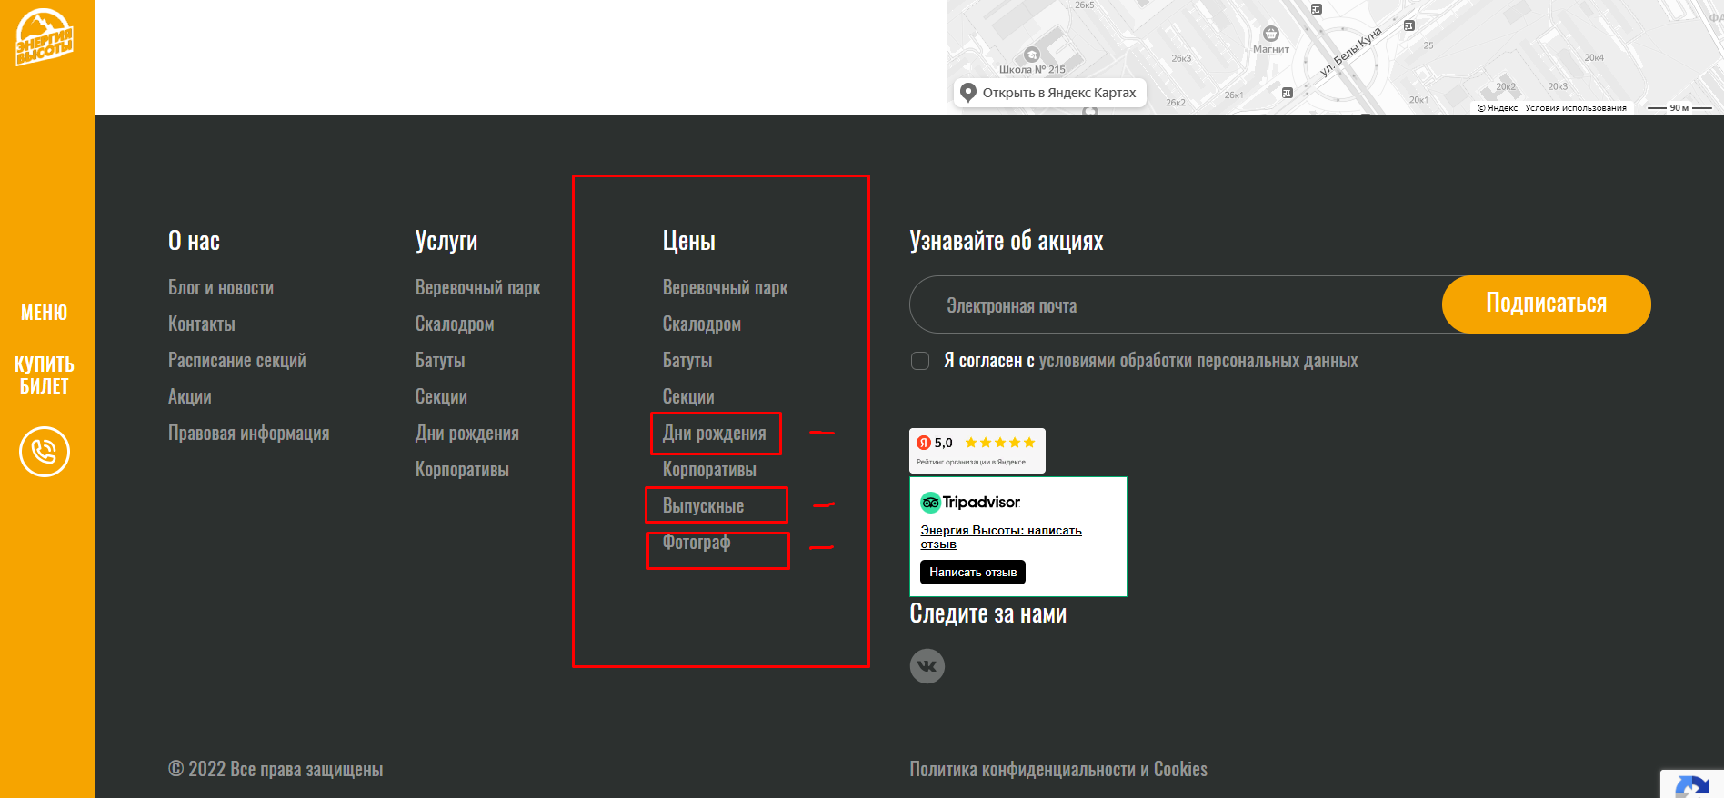



**Ожидаемый результат:** при нажатии на кнопки "Дни рождения", "Выпускной", "Фотограф" происходит переход на указанный раздел.

# В разделе "Другие секции" в группе Паркур, пересекается возрастной диапазон детей в разных группах (7-10 лет, 10-15).

Протестирован сайт Энергия высоты [https://энергиявысоты.рф/](https://xn--b1abfnwkklk1gdn5a.xn--p1ai/)

1. Открыть главную страницу сайта.
2. В нижнем меню зайти в раздел "Секции".  
   **Результат:** в секции ПАРКУР возраст детей в разных группах пересекается на цифре 10 (7-10 лет и 10-15 лет).

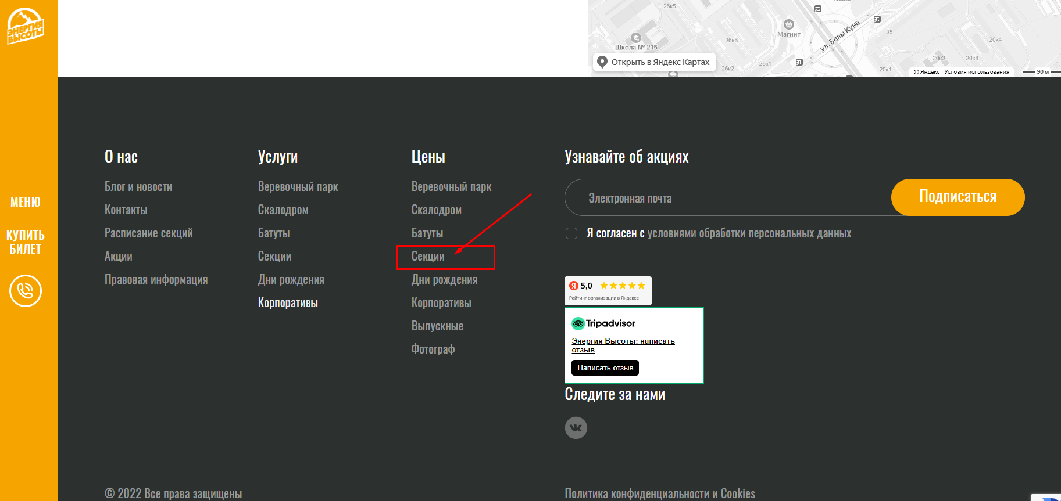  
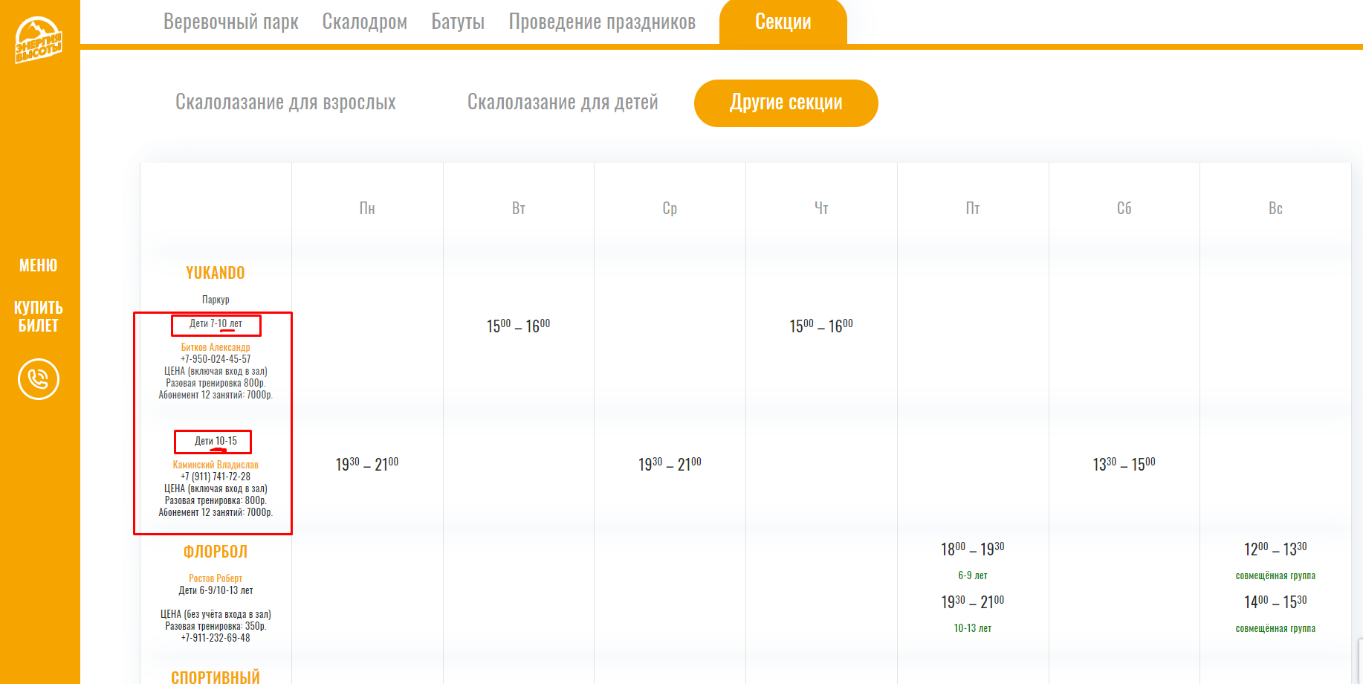

**Ожидаемый результат:** возрастной диапазон в группах не пересекается (7-10, 11-15).

# В форме покупки билета есть возможность выбрать одновременно два противоположных варианта.

На сайте "Энергия высоты" [https://энергиявысоты.рф/](https://xn--b1abfnwkklk1gdn5a.xn--p1ai/) было проведено тестирование заполнение формы покупки билета.

1. Открыть главную страницу, войти в раздел "Купить билеты".
2. В форме покупки билета, выбрать "Весь верёвочный парк 2 часа".
3. Нажать кнопку "Опции" и выбрать один билет (вариант 1).
4. Нажать кнопку другой билет.
5. Нажать кнопку "Опции" и выбрать один билет.
6. Поставить галочку в обоих вариантах в чекбоксе (будний, выходной) - вариант 2.

**Результат:** в первом варианте, при покупке одного билета оба чекбокса пустые (будний, выходной).  
Во втором варианте, оба чекбокса заполнены (будний, выходной).

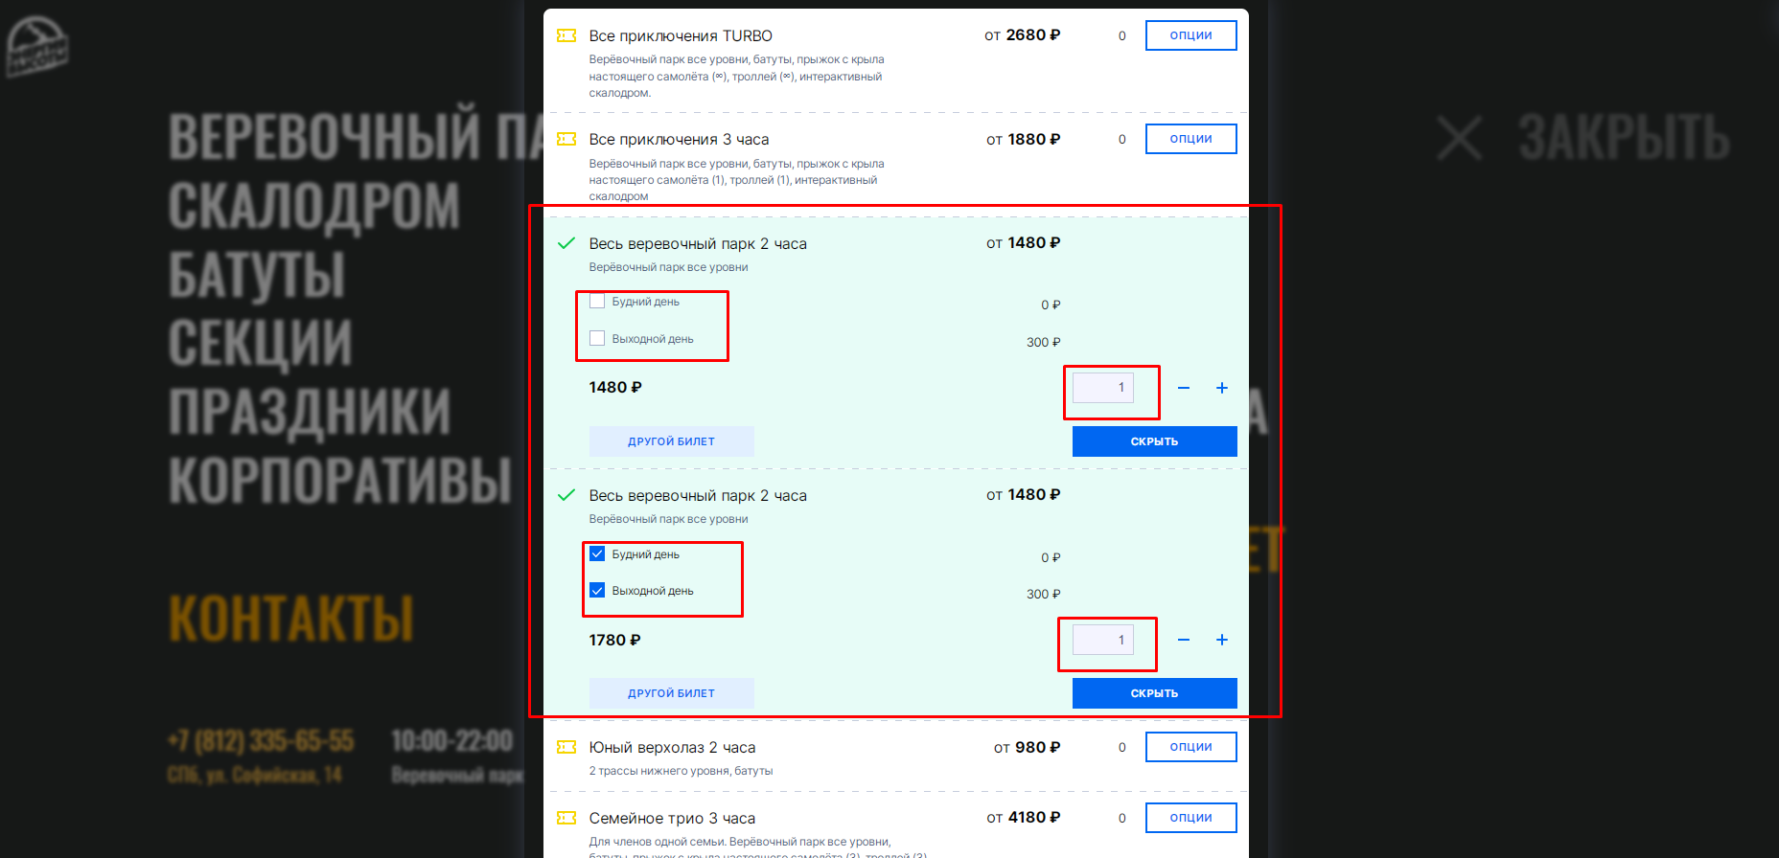

**Ожидаемый результат:** один из двух чекбоксов обязательно должен быть заполнен, а второй в этом случае оставаться пустым.

# В вертикальном меню главной страницы кнопка "Купить билет" работает только со второго клика.

Был протестирован сайт Энергия высоты [https://энергиявысоты.рф/](https://xn--b1abfnwkklk1gdn5a.xn--p1ai/)  
Ниже описано 2 варианта покупки билета (один работает, второй работает с ошибкой (с первого клика возвращает в меню, со второго предоставляет форму покупки билета).

1. Войти на сайт Энергия высоты (главная страница).
2. Зайти в раздел "Меню".
3. Нажать на кнопку "Купить билет" (вариант 1).
4. Войти в раздел "Верёвочный парк".
5. В вертикальном меню нажать кнопку "Купить билет" (вариант 2).

**Результат:** во втором варианте, после нажатия на кнопку "Купить билет" открывается главная страница, после второго нажатия на кнопку "Купить билет" открывается форма покупки билета.

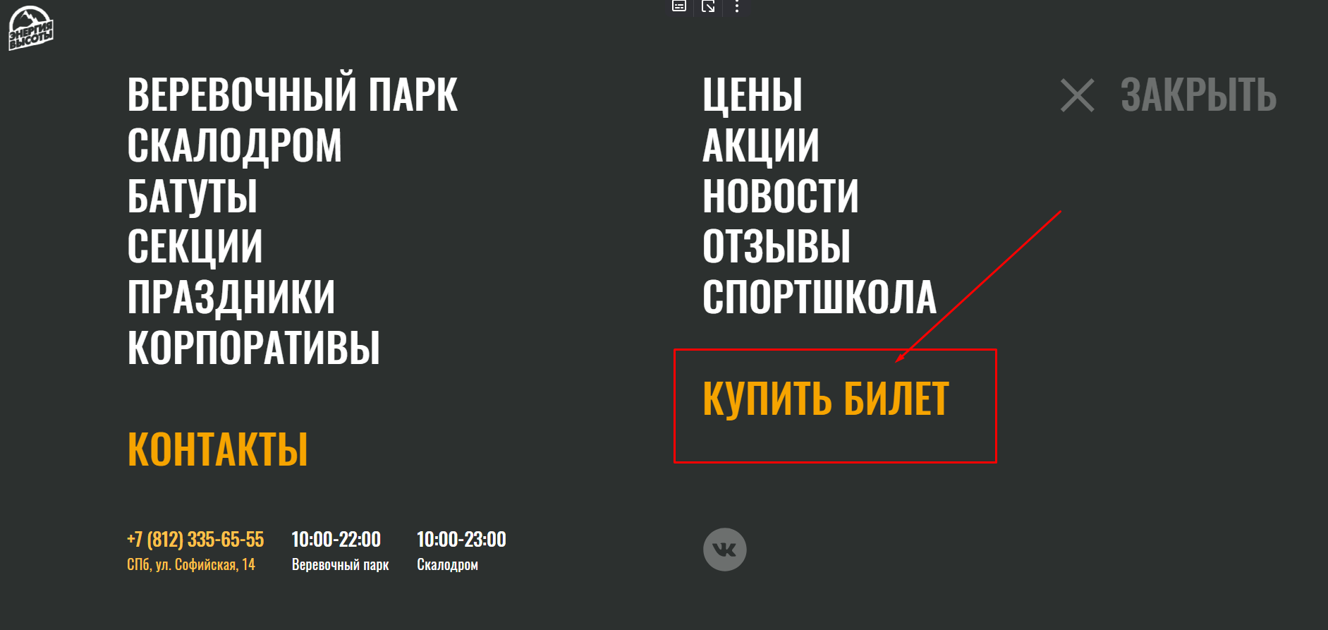



**Ожидаемый результат:** при нажатии на кнопку "Купить билет" сразу открывается форма покупки билета.

# В диалоговом окне "Save List Boxer File" при нажатии на кнопку "отмена" программа закрывается.

1. Открыть программу.
2. Ввести любое значение.
3. Нажать Enter.
4. Нажать на раздел главного меню "File".
5. Нажать на команду "Exit".
6. В диалоговом окне нажать на кнопку "Отмена".

**Результат:** при нажатии на кнопку "Отмена" сразу закрывается программа.

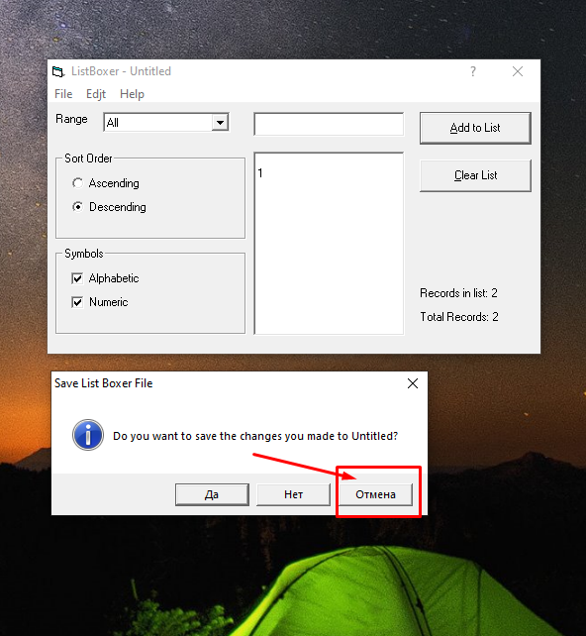

**Ожидаемый результат:** закрывается диалоговое окно, программа продолжает работать.

# В поле ввода исчезает первая строка при открытии ранее сохраненного в программе файла.

1. Открыть программу.
2. Ввести в список три строки.
3. Сохранить список в файл (нажав на Save As) на жесткий диск.
4. Открыть файл (нажав Open), сохраненный на жестком диске.

**Результат:** список полученный из файла отображается без первой строки.

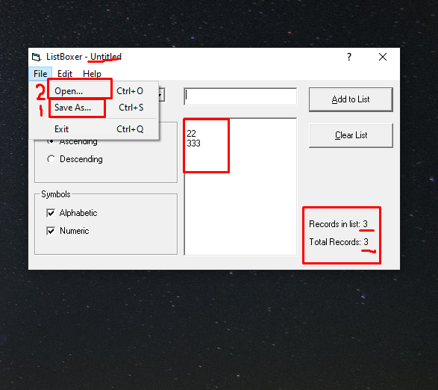

**Ожидаемый результат:** при открытии ранее сохраненного файла все строки остаются на своих местах.

# В диалогом окне "Save ListBoxer File" кнопки на русском языке.

1. Открыть программу.
2. Создать строку в списке.
3. Нажать Enter.
4. Нажать на раздел главного меню File.
5. Нажать на команду Exit.

**Результат:** открылось диалоговое окно, в котором текст на английском языке, а кнопки на русском.

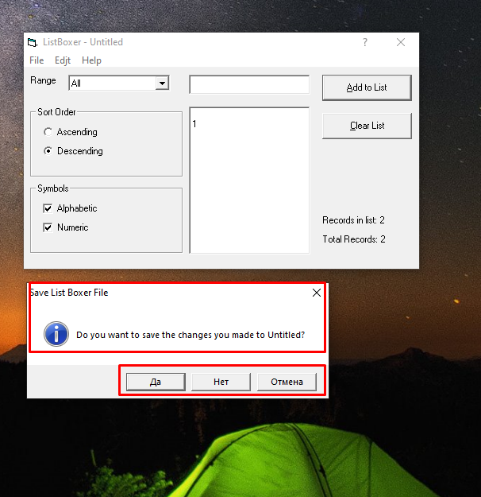

**Ожидаемый результат:** в диалоговом окне вся информация записана на английском языке.

# В списке не обнуляется счетчик записей при использовании команды "Undo" (или горячих клавиш Cntrl+Z).

1. Открыть программу.
2. Ввести в строку ввода, например, число "1".
3. Нажать на Enter.
4. Нажать на Undo (Cntrl+Z).

**Результат:** после использования команды Undo (Cntrl+Z) не обнуляется счетчик записей в списке, хотя строка (число 1) удалилась.

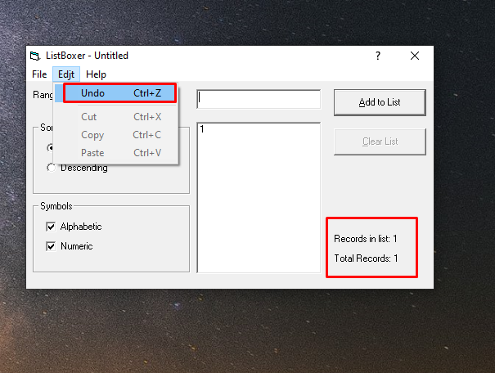

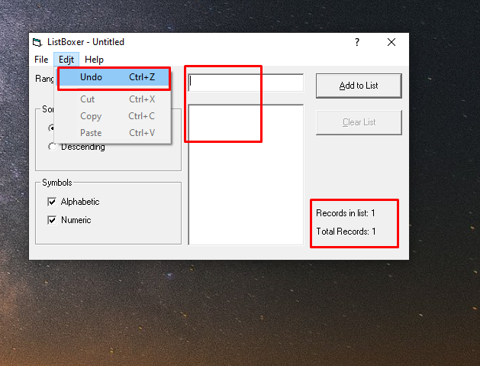

**Ожидаемый результат:** после использования команды Undo (Cntrl+Z) обнуляется счётчик и удаляется строка.

# В списке программ предлагаемых для открытия файла, созданного в ListBoxer, отсутствует сама программа ListBoxer.

1. Создать список и сохранить его на жёсткий диск в файл.
2. Правой кнопкой мыши кликнуть на файле - открыть.
3. Выбрать программы из списка установленных для открытия.

**Результат:** программа отсутствует в списке программ, предлагаемых для открытия созданных в ней файлов.

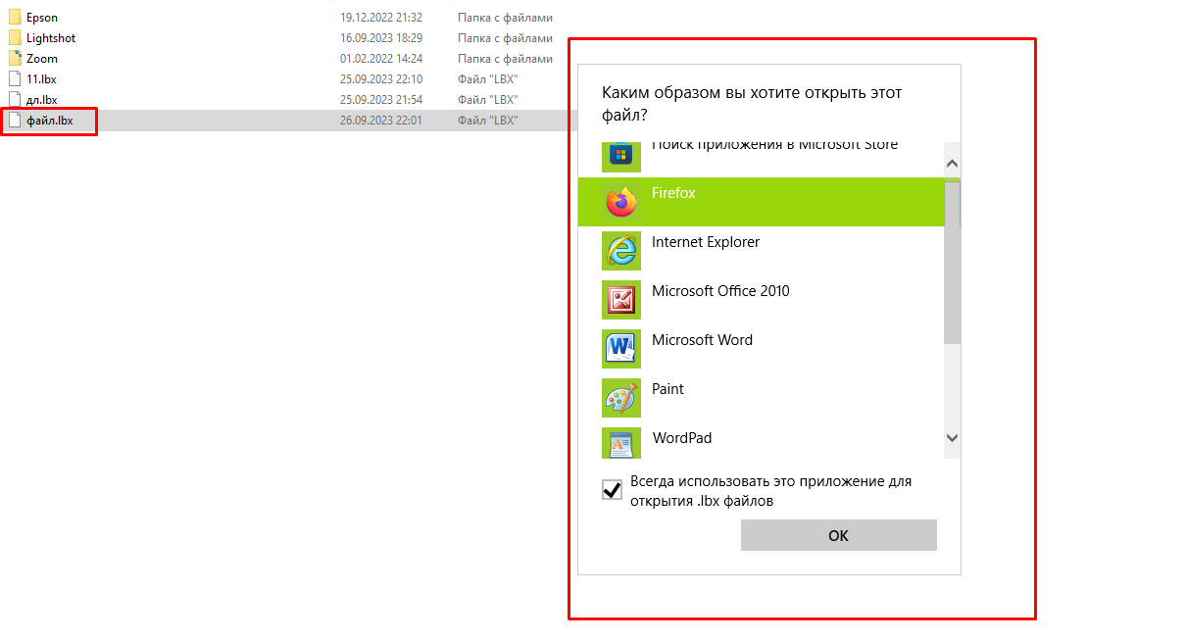

**Ожидаемый результат:** в списке предлагаемых для открытия файла программ присутствует и ListBoxer.

# В программе не открывается диалоговое окно с вопросом о перезаписи существующего файла.

1. Открыть программу.
2. Внести данные в список.
3. Сохранить файл. (Save As "файл 1").
4. Ввести новые данные в список.
5. Сохранить файл (Save As "файл 1").

**Результат:** диалоговое окно с вопросом о перезаписи существующего файла не открылось.

**Ожидаемый результат:** возникает диалоговое окно с вопросом о перезаписи существующего файла.

# В список добавляются пустые строки при нажатии на Enter (Add to List).

1. Открыть программу.
2. Нажать Enter (Add to List) несколько раз, не добавляя никаких данных в окно ввода.

**Результат:** список состоит из пустых строк (счётчик показывает их количество).

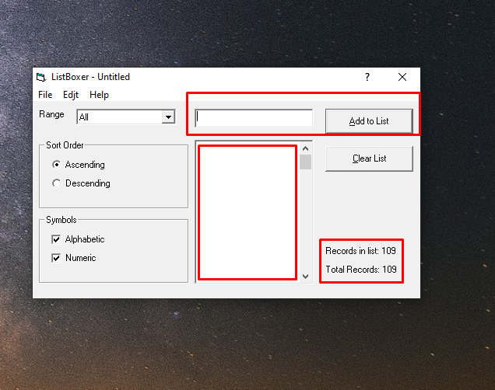

**Ожидаемый результат:** пустые строки в список вводиться не должны.

# В фильтре диапазонов Range содержится не функциональный фильтр в виде пустой строки.

1. Открыть программу.
2. Открыть фильтр Range.

**Результат:** в списке диапазонов присутствует пустая строка (лишняя).

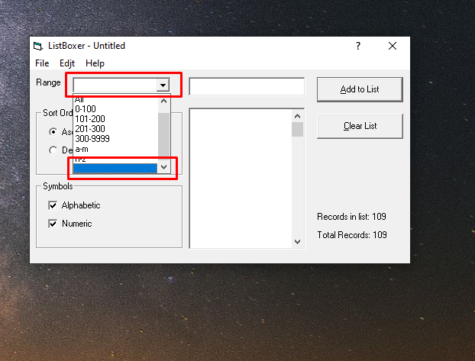

**Ожидаемый результат:** все строки в фильтре должны быть функциональны, пустых строк быть не должно.

# В поле ввода добавляются символы и буквы русского алфавита из буфера обмена.

1. Открыть программу.
2. Копировать в буфер обмена символы.
3. Вставить их в поле ввода.
4. Нажать Enter или Add to List.
5. Копировать в буфер обмена русские буквы.
6. Вставить их в поле ввода.
7. Нажать Enter или Add to List.

**Результат:** в поле ввода добавляются символы и буквы русского алфавита и вводятся в список.

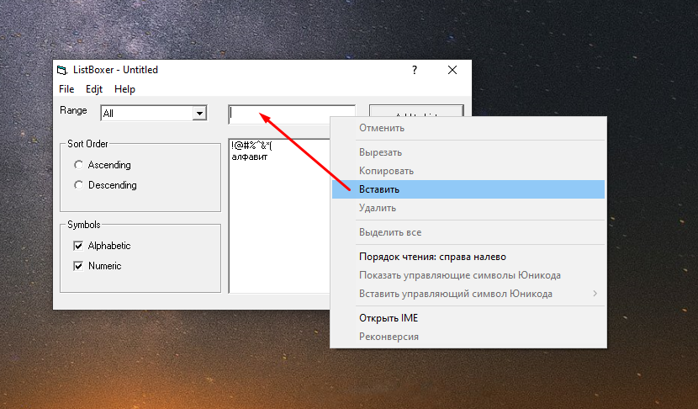

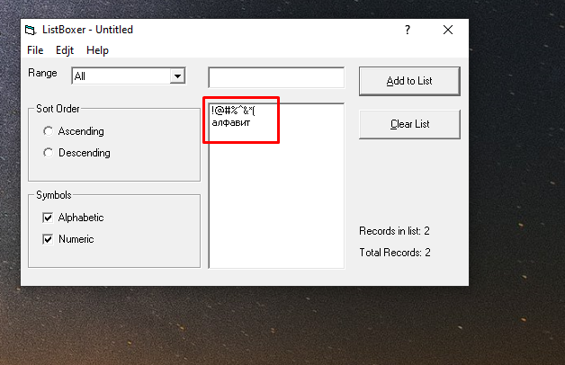

**Ожидаемый результат:** символы и русские буквы невозможно ввести в поле ввода.

# В разделе сортировка "Sort Order" при первом запуске программы обе радиокнопки пустые.

1. Открыть программу.

**Результат:** при первом запуске программы обе радиокнопки пустые.

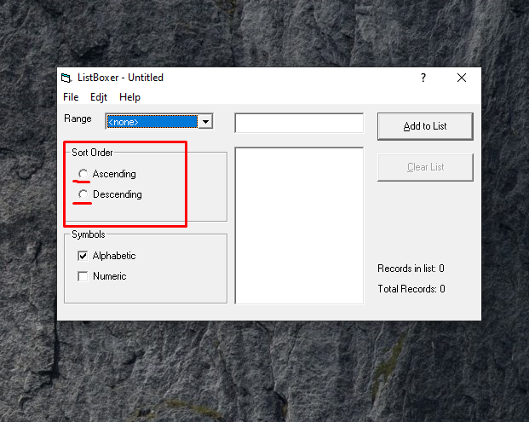

**Ожидаемый результат:** при первом запуске программы одна из радиокнопок выбрана.

# В поле отображения списка сортировка по убыванию дает ошибку (минимальное значение "11" идет на предпоследнем месте).

1. Открыть программу
2. Ввести числа 11, 22, 33, 44 в список.
3. Выбрать тип сортировки "Ascending".
4. Выбрать тип сортировки "Descending".

**Результат:** сортировка списка по возрастанию (Ascending) работает (11, 22, 33, 44). Сортировка списка по убыванию (Descending) не работает (44, 33, 11, 22).

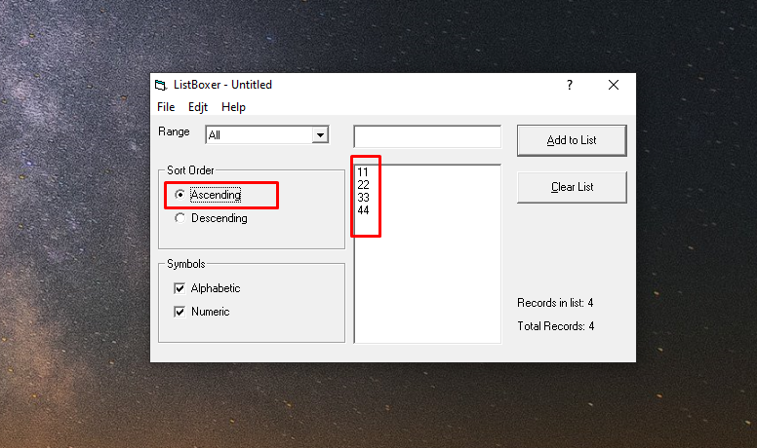

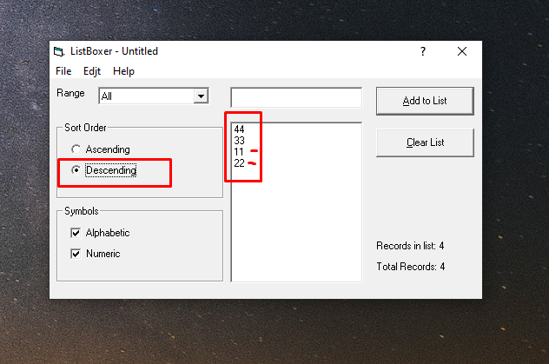

**Ожидаемый результат:** сортировка строк в возрастающем и убывающем порядке работает правильно.

# На рабочем столе отсутствует ярлык программы после ее установки.

1. Запустить "setup".
2. Загрузить программу.

**Результат:** программа установлена, ярлык на рабочем столе не появился.

**Ожидаемый результат:** после окончания установки создается ярлык на рабочем столе для запуска приложения.

# В список возможно добавление символа $.

1. Открыть программу.
2. Ввести в поле ввода символ $.
3. Нажать Enter или Add to List.

**Результат:** символ $ можно написать в окне ввода и добавить в список.

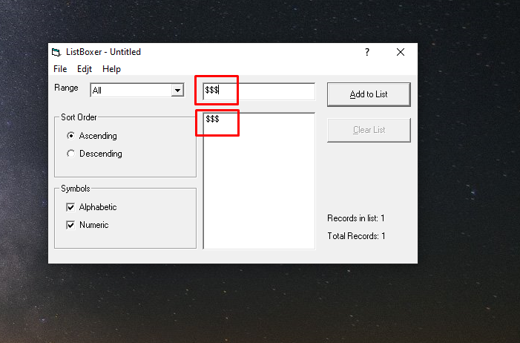

**Ожидаемый результат:** согласно Спецификации символ $ недопустим для ввода.

# В тексте раздела "About ListBoxer" указана неправильная версия продукта (1,89 вместо 1.98).

1. Открыть программу.
2. Войти в пункт главного меню "Help".
3. Открыть раздел "About ListBoxer".

**Результат:** указана неправильная версия продукта (1,89 вместо 1.98).

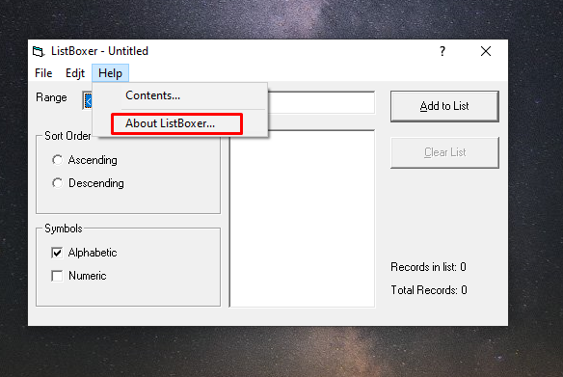

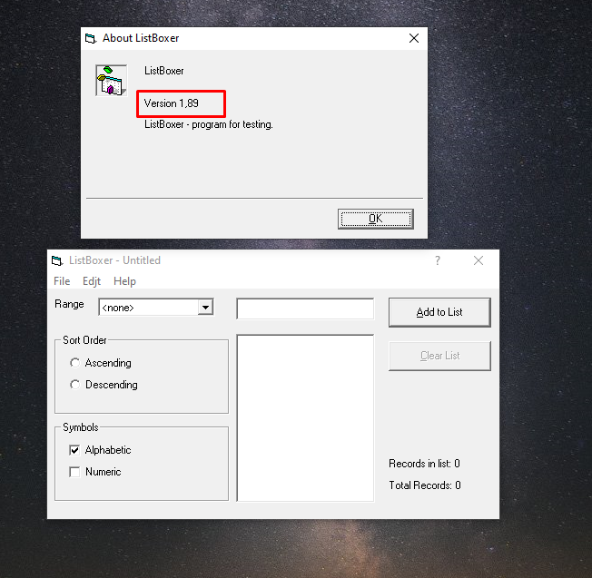

**Ожидаемый результат:** в окне с описанием продукта версия программы обозначена как 1.98.

# В главном меню при закрытии программы нажатием на кнопку "крестик" не вызывается диалоговое окно с запросом на сохранение файла и не происходит сохранение файла.

1. Открыть программу.
2. Ввести данные в список.
3. Нажать на кнопку закрытие программы (крестик).

**Результат:** при закрытии программы нажатием на кнопку "крестик" не вызывается диалоговое окно с запросом на сохранение файла и не происходит сохранение файла.

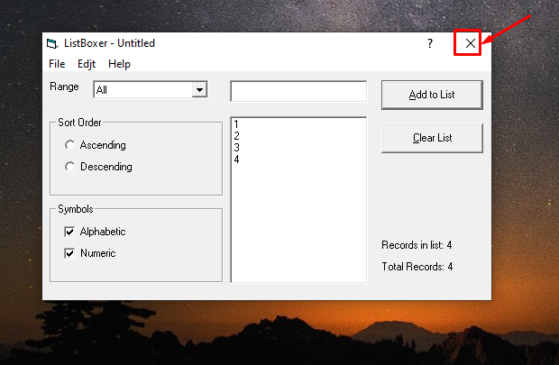

**Ожидаемый результат:** закрытие программы при нажатии на кнопку крестик вызывает диалоговое окно сохранение файла, происходит сохранение файла.

# Раскрывающееся меню в "Edit" содержит строки "Cut", "Copy", "Paste", не исполняющие соответствующие команды.

1. Открыть программу.
2. Открыть меню "Edit".
3. Нажать на "Cut".
4. Нажать на "Copy".
5. Нажать на "Paste".

**Результат:** кнопки не активны.

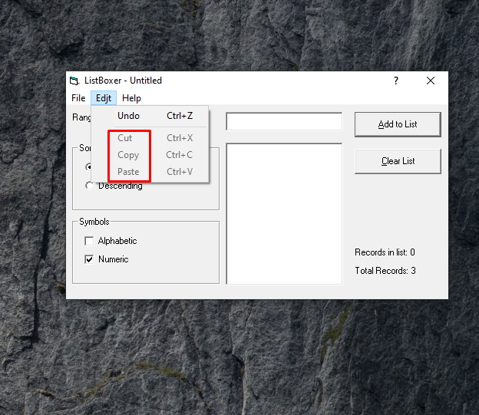

**Ожидаемый результат:** пункты "Cut", "Copy", "Paste" должны исполнять соответствующие команды.

# В Windows 10 нет поддержки программы "Справка".

1. Открыть программу.
2. Перейти в раздел "Help".
3. Выбрать в выпадающем меню кнопку "Contents" и нажать на нее.

**Результат:** открывается сообщение о том, что программа справки Windows не поддерживается в Windows 10.

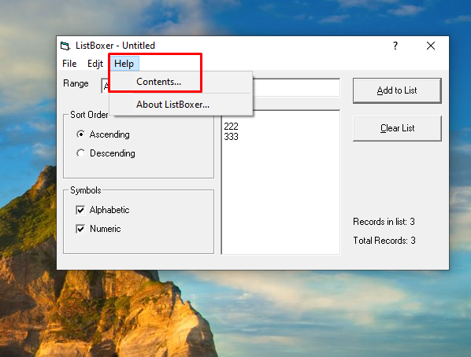

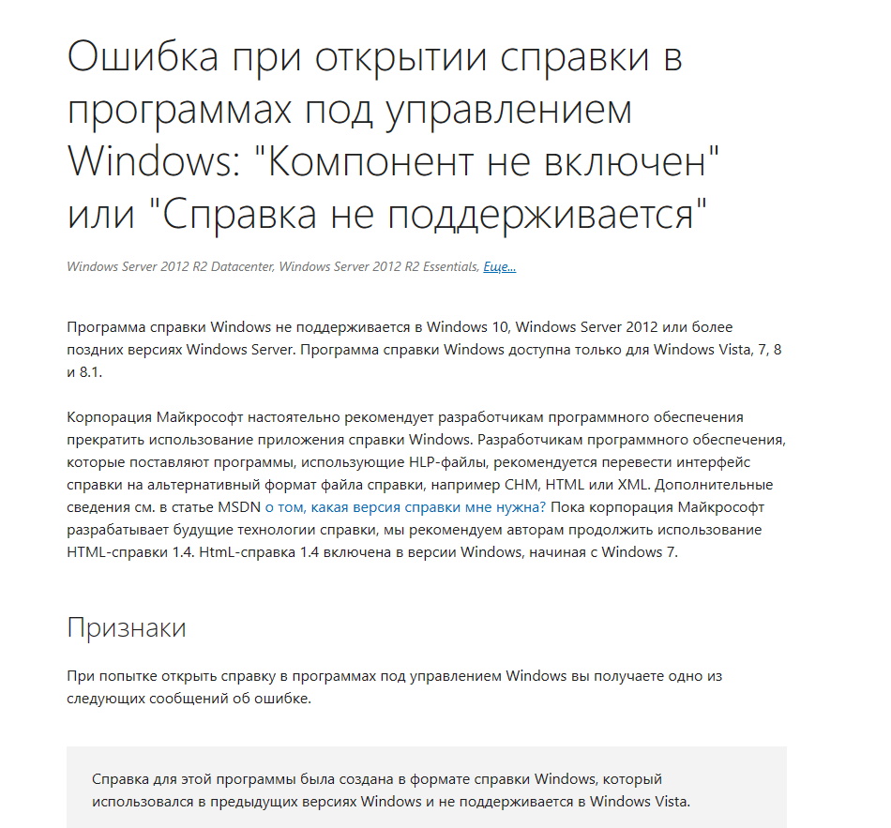

**Ожидаемый результат:** программа "Справка" должна работать.

# Если в списке только одна строка, кнопка Clear List не активна.

1. Открыть программу.
2. Добавить в список строчку с числом (1111).
3. Добавить в список вторую строчку (2222).

**Результат:** в списке только одна строка - кнопка Clear List не активна. В списке 2 строки кнопка Clear List активна (очищает весь список).

